Проект

Об утверждении границ зон охраны объектов культурного наследия Высокогорского муниципального района Республики Татарстан, режимов использования земель и требований
к градостроительным регламентам
в границах данных зон

В соответствии с Федеральным законом от 25 июня 2002 года № 73-ФЗ
«Об объектах культурного наследия (памятниках истории и культуры) Российской Федерации», постановлением Правительства Российской Федерации от 12 сентября 2015 года № 972 «Об утверждении Положения о зонах охраны объектов культурного наследия (памятников истории и культуры) народов Российской Федерации и о признании утратившими силу отдельных положений нормативных правовых актов Правительства Российской Федерации», Законом Республики Татарстан от 1 апреля 2005 года № 60-ЗРТ «Об объектах культурного наследия в Республике Татарстан» Кабинет Министров Республики Татарстан постановляет:

1. Утвердить прилагаемые:
границы зон охраны объекта культурного наследия регионального значения «Мечеть», начало XX в., расположеного по адресу: Республика Татарстан, Высокогорский муниципальный район, Айбашское сельское поселение, с. Айбаш, ул. Центральная, д. 42, режимы использования земель и требования к градостроительным регламентам в границах данных зон;
границы зон охраны объекта культурного наследия регионального значения «Церковь Казанской Божьей Матери», 1809 г., расположеного по адресу: Республика Татарстан, Высокогорский муниципальный район, с. Шапши, ул. Татарстан, режимы использования земель и требования к градостроительным регламентам в границах данных зон.
2. Комитету Республики Татарстан по охране объектов культурного наследия обеспечить внесение сведений о границах зон охраны объектов культурного наследия Высокогорского муниципального района Республики Татарстан, режимах использования земель и требованиях к градостроительным регламентам в границах данных зон в единый государственный реестр объектов культурного наследия (памятников истории и культуры) народов Российской Федерации и Единый государственный реестр недвижимости.
3. Контроль за исполнением настоящего постановления возложить на Комитет Республики Татарстан по охране объектов культурного наследия.
4. Установить, что настоящее постановление вступает в силу с 1 сентября 2025 года.

Премьер-министр
Республики Татарстан А.В. Песошин

Утверждены
постановлением
Кабинета Министров
Республики Татарстан
от ________2025 № _____

Границы зон охраны объекта культурного наследия регионального значения
«Мечеть», начало XX в., расположеного по адресу: Республика Татарстан, Высокогорский муниципальный район, Айбашское сельское поселение, с. Айбаш, ул. Центральная, д. 42, режим использования земель и требования
к градостроительным регламентам в границах данных зон

Карта (схема) границ зон охраны объекта культурного наследия регионального значения «Мечеть», начало XX в.
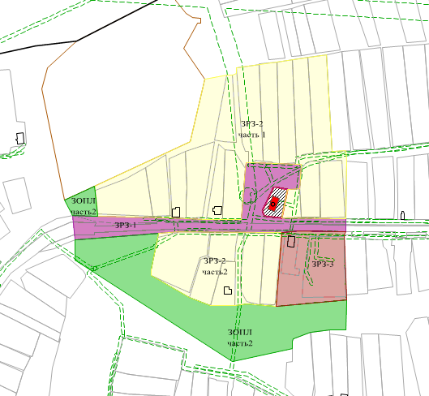
Республика Татарстан,
Высокогорский муниципальный район, с. Айбаш
Масштаб 1:5000
Условные обозначения:
 - объект культурного наследия регионального значения «Мечеть», начало XX в.
 - граница территории объекта культурного наследия регионального значения
«Мечеть», начало XX в.
- границы земельных участков
- зона регулирования застройки и хозяйственной деятельности ЗРЗ-1
- зона регулирования застройки и хозяйственной деятельности ЗРЗ-2
- зона регулирования застройки и хозяйственной деятельности ЗРЗ-3
- зона охраняемого природного ландшафта ЗОПЛ

Зона регулирования застройки и хозяйственной деятельности ЗРЗ-1

объекта культурного наследия регионального значения
«Мечеть», начало XX в., адрес (местоположение):
Республика Татарстан, Высокогорский муниципальный район,
Айбашское сельское поселение, с. Айбаш, ул. Центральная, д. 42

Раздел 1

Сведения об объекте
№  п/п | Характеристики объекта | Описание характеристик
1 | Местоположение объекта | Республика Татарстан, Высокогорский муниципальный район, с. Айбаш
2 | Площадь объекта +/- величина погрешности определения площади (Р +/- Дельта Р) | 10 438,00 кв.метра +/- 36,00 кв.метра
3 | Иные характеристики объекта | -

Раздел 2

Сведения о местоположении границ объекта
1. Система координат: МСК-16
2. Сведения о характерных точках границ объекта
Обозначение характерных точек границ | Координаты, метров |  | Метод определения координат характерной точки | Средняя квадратическая погрешность положения характерной точки (Mt), метров | Описание обозначения точки на местности (при наличии)
Обозначение характерных точек границ | X | Y | Метод определения координат характерной точки |  | Описание обозначения точки на местности (при наличии)
1 | 2 | 3 | 4 | 5 | 6
- | - | - | - | - | -
3. Сведения о характерных точках части (частей) границы объекта
Обозначение характерных точек части границы | Координаты, метров |  | Метод определения координат характерной точки | Средняя квадратическая погрешность положения характерной точки (Mt), метров | Описание обозначения точки на местности (при наличии)
Обозначение характерных точек части границы | X | Y | Метод определения координат характерной точки |  | Описание обозначения точки на местности (при наличии)

1 | 2 | 3 | 4 | 5 | 6
1 | 510662.61 | 1297341.27 | Аналитический | 0,1 | -
2 | 510661.81 | 1297373.78 | Аналитический | 0,1 | -
3 | 510659.09 | 1297469.31 | Аналитический | 0,1 | -
4 | 510656.71 | 1297514.60 | Аналитический | 0,1 | -
5 | 510656.84 | 1297559.27 | Аналитический | 0,1 | -
6 | 510722.86 | 1297564.70 | Аналитический | 0,1 | -
7 | 510730.27 | 1297565.21 | Аналитический | 0,1 | -
8 | 510730.00 | 1297568.80 | Аналитический | 0,1 | -
9 | 510730.00 | 1297575.70 | Аналитический | 0,1 | -
10 | 510728.05 | 1297636.52 | Аналитический | 0,1 | -
11 | 510696.40 | 1297634.60 | Аналитический | 0,1 | -
12 | 510696.21 | 1297619.02 | Аналитический | 0,1 | -
13 | 510699.28 | 1297603.90 | Аналитический | 0,1 | -
14 | 510698.74 | 1297600.70 | Аналитический | 0,1 | -
15 | 510668.98 | 1297586.54 | Аналитический | 0,1 | -
16 | 510665.70 | 1297587.18 | Аналитический | 0,1 | -
17 | 510662.83 | 1297588.90 | Аналитический | 0,1 | -
18 | 510661.26 | 1297591.87 | Аналитический | 0,1 | -
19 | 510659.69 | 1297611.15 | Аналитический | 0,1 | -
20 | 510657.83 | 1297693.81 | Аналитический | 0,1 | -
21 | 510641.86 | 1297693.72 | Аналитический | 0,1 | -
22 | 510643.00 | 1297633.00 | Аналитический | 0,1 | -
23 | 510640.30 | 1297611.90 | Аналитический | 0,1 | -
24 | 510641.85 | 1297476.68 | Аналитический | 0,1 | -
25 | 510639.31 | 1297452.38 | Аналитический | 0,1 | -
26 | 510631.05 | 1297344.38 | Аналитический | 0,1 | -
1 | 510662.61 | 1297341.27 | Аналитический | 0,1 | -

Раздел 3

Сведения о местоположении измененных (уточненных) границ объекта
1. Система координат: МСК-16
2. Сведения о характерных точках границ объекта
Обозначение характерных точек границ | Существующие координаты, метров |  | Измененные (уточненные) координаты, метров |  | Метод определения координат характерной точки | Средняя квадратическая погрешность положения характерной точки (Mt), метров | Описание обозначения точки на местности (при наличии)
Обозначение характерных точек границ | X | Y | X | Y | Метод определения координат характерной точки |  | Описание обозначения точки на местности (при наличии)
1 | 2 | 3 | 4 | 5 | 6 | 7 | 8
- | - | - | - | - | - | - | -
3. Сведения о характерных точках части (частей) границы объекта
1 | 2 | 3 | 4 | 5 | 6 | 7 | 8
- | - | - | - | - | - | - | -

Раздел 4

План границ

зоны регулирования застройки и хозяйственной деятельности ЗРЗ-1

объекта культурного наследия регионального значения

«Мечеть», начало XX в., адрес (местоположение):
Республика Татарстан, Высокогорский муниципальный район,
Айбашское сельское поселение, с. Айбаш, ул. Центральная, д. 42
Республика Татарстан,
Высокогорский муниципальный район, с. Айбаш
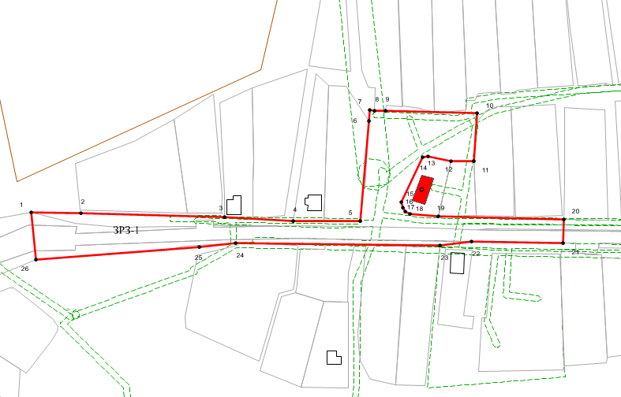

Масштаб: 1:2000
Условные обозначения:

– границы зоны регулирования застройки и хозяйственной деятельности объекта культурного наследия регионального значения | .1 – обозначение характерной точки границы зоны регулирования застройки и хозяйственной деятельности объекта культурного наследия регионального значения

Текстовое описание местоположения границ
зоны регулирования застройки и хозяйственной деятельности ЗРЗ-1
объекта культурного наследия регионального значения
«Мечеть», начало XX в., адрес (местоположение):
Республика Татарстан, Высокогорский муниципальный район,
Айбашское сельское поселение, с. Айбаш, ул. Центральная, д. 42

Прохождение границы |  | Описание прохождения границы
от точки | до точки | Описание прохождения границы

1 | 2 | 3
1 | 2 | От точки 1 в восточном направлении на расстояние 32,52 метра до точки 2
2 | 3 | От точки 2 в восточном направлении на расстояние 95,57 метра до точки 3
3 | 4 | От точки 3 в юго-восточном направлении на расстояние 45,35 метра до точки 4
4 | 5 | От точки 4 в восточном направлении на расстояние 44,67 метра до точки 5
5 | 6 | От точки 5 в северо-восточном направлении на расстояние 66,24 метра до точки 6
6 | 7 | От точки 6 в северном направлении на расстояние 7,43 метра до точки 7
7 | 8 | От точки 7 в восточном направлении на расстояние 3,60 метра до точки 8
8 | 9 | От точки 8 в восточном направлении на расстояние 6,90 метра до точки 9
9 | 10 | От точки 9 в юго-восточном направлении на расстояние 60,85 метра до точки 10
10 | 11 | От точки 10 в юго-западном направлении на расстояние 31,71 метра до точки 11
11 | 12 | От точки 11 в западном направлении на расстояние 15,58 метра до точки 12
12 | 13 | От точки 12 в северо-западном направлении на расстояние 15,43 метра до точки 13
13 | 14 | От точки 13 в западном направлении на расстояние 3,25 метра до точки 14
14 | 15 | От точки 14 в юго-западном направлении на расстояние 32,96 метра до точки 15
15 | 16 | От точки 15 в юго-восточном направлении на расстояние 3,34 метра до точки 16
16 | 17 | От точки 16 в юго-восточном направлении на расстояние 3,35 метра до точки 17
17 | 18 | От точки 17 в юго-восточном направлении на расстояние 3,36 метра до точки 18
18 | 19 | От точки 18 в юго-восточном направлении на расстояние 19,34 метра до точки 19
19 | 20 | От точки 19 в восточном направлении на расстояние 82,68 метра до точки 20
20 | 21 | От точки 20 в южном направлении на расстояние 15,97 метра до точки 21
21 | 22 | От точки 21 в западном направлении на расстояние 60,73 метра до точки 22
22 | 23 | От точки 22 в юго-западном направлении на расстояние 21,27 метра до точки 23
23 | 24 | От точки 23 в западном направлении на расстояние 135,23 метра до точки 24
24 | 25 | От точки 24 в юго-западном направлении на расстояние 24,43 метра до точки 25
25 | 26 | От точки 25 в юго-западном направлении на расстояние 108,32 метра до точки 26
26 | 1 | От точки 26 в северо-западном направлении на расстояние 31,71 метра до точки 1

Режим использования земель и требования к градостроительным регламентам
в границах зоны регулирования застройки и хозяйственной деятельности ЗРЗ-1 объекта культурного наследия регионального значения «Мечеть», начало XX в., адрес (местоположение): Республика Татарстан, Высокогорский муниципальный район, Айбашское сельское поселение, с. Айбаш, ул. Центральная, д. 42

Запрещается:
1. Использование строительных технологий, оказывающих негативное воздействие на объекты культурного наследия и историческую застройку.
2. Размещение взрыво- и пожароопасных объектов, угрожающих сохранности объектов культурного наследия, выявленных объектов культурного наследия.
3. Строительство объектов капитального строительства.
Исключение составляют случаи, если такое строительство необходимо для обеспечения функционирования объекта культурного наследия.
4. Строительство линейных объектов, а именно:
инженерных сетей наземным и надземным способом;
высоковольтных линий электропередач;
с изменением характера рельефа территории.
Исключение составляют случаи, когда такое строительство направлено на минимизацию негативного воздействия на объект культурного наследия и его историко-градостроительную и (или) природную среду, или необходимо для обеспечения его функционирования или обеспечения жизнедеятельности населения, или необходимо для обеспечения сохранности, сохранения, содержания и эксплуатации объекта культурного наследия религиозного назначения и (или) объектов капитального строительства, образующих с ним монастырский, храмовый или иной культовый комплекс.
5. Размещение рекламы, некапитальных строений, сооружений и объектов, а именно:
всех видов рекламных конструкций;
средств ориентирующей информации (указатели) высотой более 3,0 метров;
ограждений, за исключением просматриваемого металлического ограждения высотой не более 1,2 метра с размещением по границам, разделяющим пешеходную и проезжую часть дорог;
некапитальных строений, за исключением остановочных павильонов;
площадок для вывоза твердых бытовых отходов ближе 50,0 метров к объекту культурного наследия и без установки по периметру таких площадок ограждений.
Исключение составляют случаи, если это соответствует назначению объекта культурного наследия религиозного назначения и (или) объектов капитального строительства, образующих с ним монастырский, храмовый или иной культовый комплекс, и (или) необходимо для обеспечения его современного использования и сохранности.
5. Размещение базовых станций сотовой связи, башенных и антенно-мачтовых конструкций, телевизионных и радиоантенн.
Этот запрет не применяется к базовым станциям сотовой связи, башенным и антенно-мачтовым конструкциям, включая телевизионные и радиоантенны, которые размещены до 1 марта 2025 г., и не ограничивает проведение работ по ремонту и модернизации базовых станций сотовой связи, башенных и антенно-мачтовых конструкций, включая телевизионные и радиоантенны, в пределах их объемно-пространственных параметров.

Зона регулирования застройки и хозяйственной деятельности ЗРЗ-2
объекта культурного наследия регионального значения
«Мечеть», начало XX в., адрес (местоположение): Республика Татарстан, Высокогорский муниципальный район, Айбашское сельское поселение, с. Айбаш, ул. Центральная, д. 42

Раздел 1

Сведения об объекте
№  п/п | Характеристики объекта | Описание характеристик
1 | Местоположение объекта | Республика Татарстан, Высокогорский муниципальный район, с. Айбаш
2 | Площадь объекта +/- величина погрешности определения площади (Р +/- Дельта Р) | 54 280,00 кв.метра +/- 82,00 кв.метра
3 | Иные характеристики объекта | -

Раздел 2

Сведения о местоположении границ объекта
1. Система координат: МСК-16
2. Сведения о характерных точках границ объекта
Обозначение характерных точек границ | Координаты, метров |  | Метод определения координат характерной точки | Средняя квадратическая погрешность положения характерной точки (Mt), метров | Описание обозначения точки на местности (при наличии)
Обозначение характерных точек границ | X | Y | Метод определения координат характерной точки |  | Описание обозначения точки на местности (при наличии)
1 | 2 | 3 | 4 | 5 | 6
- | - | - | - | - | -
3. Сведения о характерных точках части (частей) границы объекта
Обозначение характерных точек части границы | Координаты, метров |  | Метод определения координат характерной точки | Средняя квадратическая погрешность положения характерной точки (Mt), метров | Описание обозначения точки на местности (при наличии)
Обозначение характерных точек части границы | X | Y | Метод определения координат характерной точки |  | Описание обозначения точки на местности (при наличии)

1 | 2 | 3 | 4 | 5 | 6
Часть № 1
1 | 510837.70 | 1297512.00 | Аналитический | 0,1 | -
2 | 510843.10 | 1297539.80 | Аналитический | 0,1 | -
3 | 510843.60 | 1297547.30 | Аналитический | 0,1 | -
4 | 510845.00 | 1297552.85 | Аналитический | 0,1 | -
5 | 510852.60 | 1297552.60 | Аналитический | 0,1 | -
6 | 510869.60 | 1297668.80 | Аналитический | 0,1 | -
7 | 510745.20 | 1297676.60 | Аналитический | 0,1 | -
8 | 510745.80 | 1297694.21 | Аналитический | 0,1 | -
9 | 510732.09 | 1297694.60 | Аналитический | 0,1 | -
10 | 510657.83 | 1297693.81 | Аналитический | 0,1 | -
11 | 510659.69 | 1297611.15 | Аналитический | 0,1 | -
12 | 510696.21 | 1297619.02 | Аналитический | 0,1 | -
13 | 510696.40 | 1297634.60 | Аналитический | 0,1 | -
14 | 510728.05 | 1297636.52 | Аналитический | 0,1 | -
15 | 510730.00 | 1297575.70 | Аналитический | 0,1 | -
16 | 510730.00 | 1297568.80 | Аналитический | 0,1 | -
17 | 510730.27 | 1297565.21 | Аналитический | 0,1 | -
18 | 510722.86 | 1297564.70 | Аналитический | 0,1 | -
19 | 510656.84 | 1297559.27 | Аналитический | 0,1 | -
20 | 510656.71 | 1297514.60 | Аналитический | 0,1 | -
21 | 510659.09 | 1297469.31 | Аналитический | 0,1 | -
22 | 510661.81 | 1297373.78 | Аналитический | 0,1 | -
23 | 510700.16 | 1297369.98 | Аналитический | 0,1 | -
24 | 510757.20 | 1297493.40 | Аналитический | 0,1 | -
1 | 510837.70 | 1297512.00 | Аналитический | 0,1 | -
Часть № 2
1 | 510639.31 | 1297452.38 | Аналитический | 0,1 | -
2 | 510641.85 | 1297476.68 | Аналитический | 0,1 | -
3 | 510640.30 | 1297611.90 | Аналитический | 0,1 | -
4 | 510545.69 | 1297603.81 | Аналитический | 0,1 | -
5 | 510548.67 | 1297566.16 | Аналитический | 0,1 | -
6 | 510545.92 | 1297551.12 | Аналитический | 0,1 | -
7 | 510546.13 | 1297519.87 | Аналитический | 0,1 | -
8 | 510557.02 | 1297492.56 | Аналитический | 0,1 | -
9 | 510585.40 | 1297443.40 | Аналитический | 0,1 | -
10 | 510593.40 | 1297443.00 | Аналитический | 0,1 | -
11 | 510634.40 | 1297451.50 | Аналитический | 0,1 | -
1 | 510639.31 | 1297452.38 | Аналитический | 0,1 | -

Раздел 3

Сведения о местоположении измененных (уточненных) границ объекта
1. Система координат: МСК-16
2. Сведения о характерных точках границ объекта
Обозначение характерных точек границ | Существующие координаты, метров |  | Измененные (уточненные) координаты, метров |  | Метод определения координат характерной точки | Средняя квадратическая погрешность положения характерной точки (Mt), метров | Описание обозначения точки на местности (при наличии)
Обозначение характерных точек границ | X | Y | X | Y | Метод определения координат характерной точки |  | Описание обозначения точки на местности (при наличии)
1 | 2 | 3 | 4 | 5 | 6 | 7 | 8
- | - | - | - | - | - | - | -
3. Сведения о характерных точках части (частей) границы объекта
1 | 2 | 3 | 4 | 5 | 6 | 7 | 8
- | - | - | - | - | - | - | -

Раздел 4

План границ
зоны регулирования застройки и хозяйственной деятельности ЗРЗ-2

объекта культурного наследия регионального значения
«Мечеть», начало XX в., адрес (местоположение): Республика Татарстан, Высокогорский муниципальный район, Айбашское сельское поселение, с. Айбаш, ул. Центральная, д. 42
Республика Татарстан,
Высокогорский муниципальный район, с. Айбаш
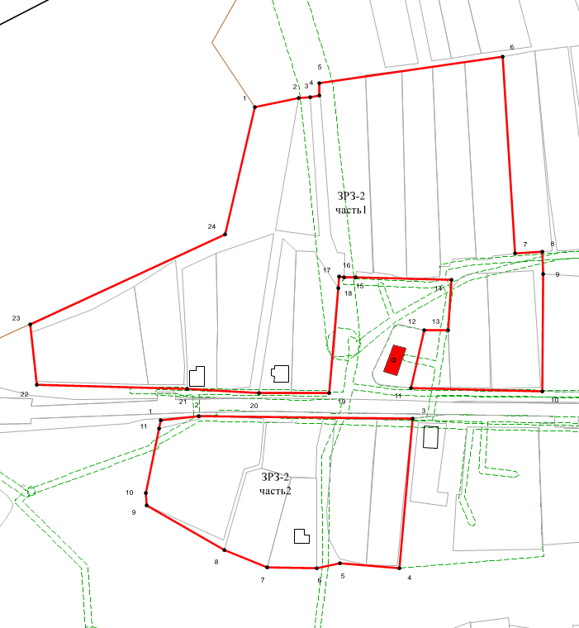
Масштаб: 1:2000
Условные обозначения:

– границы зоны регулирования застройки и хозяйственной дейстельности объекта культурного наследия регионального значения | .1 – обозначение характерной точки границы зоны регулирования застройки и хозяйственной дейстельности объекта культурного наследия регионального значения
Текстовое описание местоположения границ
зоны регулирования застройки и хозяйственной деятельности ЗРЗ-2
объекта культурного наследия регионального значения
«Мечеть», начало XX в., адрес (местоположение): Республика Татарстан, Высокогорский муниципальный район, Айбашское сельское поселение,
с. Айбаш, ул. Центральная, д. 42
Прохождение границы |  | Описание прохождения границы
от точки | до точки | Описание прохождения границы

 | 1 |  | 2 |  | 3
 | Часть № 1
 | 1 |  | 2 |  | От точки 1 в северо-восточном направлении на расстояние 28,32 метра до точки 2
 | 2 |  | 3 |  | От точки 2 в северо-восточном направлении на расстояние 7,52 метра до точки 3
 | 3 |  | 4 |  | От точки 3 в северо-восточном направлении на расстояние 5,73 метра до точки 4
 | 4 |  | 5 |  | От точки 4 в северном направлении на расстояние 7,60 метра до точки 5
 | 5 |  | 6 |  | От точки 5 в северо-восточном направлении на расстояние 117,44 метра до точки 6
 | 6 |  | 7 |  | От точки 6 в юго-восточном направлении на расстояние 124,64 метра до точки 7
 | 7 |  | 8 |  | От точки 7 в восточном направлении на расстояние 17,62 метра до точки 8
 | 8 |  | 9 |  | От точки 8 в юго-западном направлении на расстояние 13,72 метра до точки 9
 | 9 |  | 10 |  | От точки 9 в южном направлении до точки 10 на расстояние 74,26 метра
 | 10 |  | 11 |  | От точки 10 в западном направлении на расстояние 82,68 метра до точки 11
 | 11 |  | 12 |  | От точки 11 в северо-восточном направлении на расстояние 37,36 метра до точки 12
 | 12 |  | 13 |  | От точки 12 в восточном направлении на расстояние 15,58 метра до точки 13
 | 13 |  | 14 |  | От точки 13 в северо-восточном направлении на расстояние 31,71 метра до точки 14
 | 14 |  | 15 |  | От точки 14 в западном направлении на расстояние 60,85 метра до точки 15
 | 15 |  | 16 |  | От точки 15 в западном направлении на расстояние 6,90 метра до точки 16
 | 16 |  | 17 |  | От точки 16 в западном направлении на расстояние 3,60 метра до точки 17
 | 17 |  | 18 |  | От точки 17 в южном направлении на расстояние 7,43 метра до точки 18
 | 18 |  | 19 |  | От точки 18 в юго-западном направлении на расстояние 66,24 метра до точки 19
 | 19 |  | 20 |  | От точки 19 в западном направлении на расстояние 44,67 метра до точки 20
 | 20 |  | 21 |  | От точки 20 в северо-западном направлении на расстояние 45,35 метра до точки 21
 | 21 |  | 22 |  | От точки 21 в северо-западном направлении на расстояние 95,57 метра до точки 22
 | 22 |  | 23 |  | От точки 22 в северо-западном направлении на расстояние 38,54 метра до точки 23
 | 23 |  | 24 |  | От точки 23 в северо-восточном направлении на расстояние 135,96 метра до точки 24
 | 24 |  | 1 |  | От точки 24 в северо-восточном направлении на расстояние 82,62 метра до точки 1

Часть № 2
1 |  | 2 |  | От точки 1 в северо-восточном направлении на расстояние 24,43 метра до точки 2
2 |  | 3 |  | От точки 2 в восточном направлении на расстояние 135,23 метра до точки 3
3 |  | 4 |  | От точки 3 в юго-западном направлении на расстояние 94,96 метра до точки 4
4 |  | 5 |  | От точки 4 в северо-западном направлении на расстояние 37,76 метра до точки 5
5 |  | 6 |  | От точки 5 в юго-западном направлении на расстояние 15,29 метра до точки 6
6 |  | 7 |  | От точки 6 в западном направлении на расстояние 31,25 метра до точки 7
7 |  | 8 |  | От точки 7 в северо-западном направлении на расстояние 29,40 метра до точки 8
8 |  | 9 |  | От точки 8 в северо-западном направлении на расстояние 56,76 метра до точки 9
9 |  | 10 |  | От точки 9, в северо-западном направлении на расстояние 8,01 метра до точки 10
10 |  | 11 |  | От точки 10 в северо-восточном направлении на расстояние 41,87 метра до точки 11
11 |  | 1 |  | От точки 11 в северо-восточном направлении на расстояние 4,99 метра до точки 1

Режим использования земель и требования к градостроительным регламентам
в границах зоны регулирования застройки и хозяйственной деятельности ЗРЗ-2 объекта культурного наследия регионального значения «Мечеть», начало XX в., адрес (местоположение): Республика Татарстан, Высокогорский муниципальный район, Айбашское сельское поселение, с. Айбаш, ул. Центральная, д. 42

Запрещается:
1. Использование строительных технологий, оказывающих негативное воздействие на объекты культурного наследия и историческую застройку.
2. Размещение взрыво- и пожароопасных объектов, угрожающих сохранности объектов культурного наследия, выявленных объектов культурного наследия.
3. Строительство и реконструкция объектов капитального строительства, предусматривающие:
3.1. Изменение характера рельефа территории.
3.2. Высоту более 10,0 метров. Высота объекта капитального строительства измеряется от нижней (дневной) отметки уровня земли под объектом капитального строительства до верхней отметки конька скатной крыши. Дымоходы, вентиляционные каналы, антенны, молниеотводы и другое инженерное оборудование, устанавливаемое на крыше, при расчете высоты не учитываются.
3.3. Устройство плоских крыш, скатных крыш с углом наклона более 40 градусов.
3.4. Применение в отделке фасадов решений, не соответствующих требованиям по использованию:
дерева, штукатурки, кирпича под покраску и лицевого кирпича;
в покраске стен, оконных рамм и дверных полотен всех оттенков зеленого, коричневого, бежевого цветов;
в покраске декора фасадов (наличники, карнизы и иные) всех оттенков зеленого, коричневого, бежевого, синего, желтого, белого цветов.
Исключение составляют случаи, если такие строительство, реконструкция необходимы для обеспечения функционирования объекта культурного наследия.
4. Строительство инженерных сетей наземным и надземным способом, а также высоковольтных линий электропередач.
Исключение составляют случаи, когда такое строительство направлено на минимизацию негативного воздействия на объект культурного наследия и его историко-градостроительную и (или) природную среду, или необходимо для обеспечения его функционирования или обеспечения жизнедеятельности населения, или необходимо для обеспечения сохранности, сохранения, содержания и эксплуатации объекта культурного наследия религиозного назначения и (или) объектов капитального строительства, образующих с ним монастырский, храмовый или иной культовый комплекс.
5. Размещение некапитальных строений, сооружений и объектов, а именно:
5.1. Теплиц и хозяйственных построек, размещаемых в местах, просматриваемых с территории общего пользования.
5.2. Ограждений:
высотой более 2,0 метров;
глухих (не просматриваемых) из железобетона, металлического профлиста и им подобных;
просматриваемых ограждений из рулонной сетки, рабицы, 3d-сетки и поликарбоната;
не соответствующих требованиям по использованию в покраске всех оттенков зеленого, коричневого, бежевого цветов, а также не соответствующих цвету фасадов объекта капитального строительства.
5.3. Площадок для вывоза твердых бытовых отходов ближе 50,0 метров к объекту культурного наследия и без установки по периметру таких площадок ограждений.
Исключение составляют случаи, если это соответствует назначению объекта культурного наследия религиозного назначения и (или) объектов капитального строительства, образующих с ним монастырский, храмовый или иной культовый комплекс, и (или) необходимо для обеспечения его современного использования и сохранности.
6. Размещение базовых станций сотовой связи, башенных и антенно-мачтовых конструкций, телевизионных и радиоантенн.
Этот запрет не применяется к базовым станциям сотовой связи, башенным и антенно-мачтовым конструкциям, включая телевизионные и радиоантенны, которые размещены до 1 марта 2025 г., и не ограничивает проведение работ по ремонту и модернизации базовых станций сотовой связи, башенных и антенно-мачтовых конструкций, включая телевизионные и радиоантенны, в пределах их объемно-пространственных параметров.

Зона регулирования застройки и хозяйственной деятельности ЗРЗ-3
объекта культурного наследия регионального значения
«Мечеть», начало XX в., адрес (местоположение): Республика Татарстан, Высокогорский муниципальный район, Айбашское сельское поселение,
с. Айбаш, ул. Центральная, д. 42

Раздел 1

Сведения об объекте
№  п/п | Характеристики объекта | Описание характеристик
1 | Местоположение объекта | Республика Татарстан, Высокогорский муниципальный район, с. Айбаш
2 | Площадь объекта +/- величина погрешности определения площади (Р +/- Дельта Р) | 7 936,00 кв.метра +/- 31,00 кв.метра
3 | Иные характеристики объекта | -

Раздел 2

Сведения о местоположении границ объекта
1. Система координат: МСК-16
2. Сведения о характерных точках границ объекта
Обозначение характерных точек границ | Координаты, метров |  | Метод определения координат характерной точки | Средняя квадратическая погрешность положения характерной точки (Mt), метров | Описание обозначения точки на местности (при наличии)
Обозначение характерных точек границ | X | Y | Метод определения координат характерной точки |  | Описание обозначения точки на местности (при наличии)
1 | 2 | 3 | 4 | 5 | 6
- | - | - | - | - | -
3. Сведения о характерных точках части (частей) границы объекта
Обозначение характерных точек части границы | Координаты, метров |  | Метод определения координат характерной точки | Средняя квадратическая погрешность положения характерной точки (Mt), метров | Описание обозначения точки на местности (при наличии)
Обозначение характерных точек части границы | X | Y | Метод определения координат характерной точки |  | Описание обозначения точки на местности (при наличии)

1 | 2 | 3 | 4 | 5 | 6
1 | 510640.30 | 1297611.90 | Аналитический | 0,1 | -
2 | 510643.00 | 1297633.00 | Аналитический | 0,1 | -
3 | 510641.86 | 1297693.72 | Аналитический | 0,1 | -
4 | 510637.30 | 1297692.30 | Аналитический | 0,1 | -
5 | 510553.17 | 1297694.90 | Аналитический | 0,1 | -
6 | 510545.69 | 1297603.81 | Аналитический | 0,1 | -
1 | 510640.30 | 1297611.90 | Аналитический | 0,1 | -

Раздел 3

Сведения о местоположении измененных (уточненных) границ объекта
1. Система координат: МСК-16
2. Сведения о характерных точках границ объекта
Обозначение характерных точек границ | Существующие координаты, метров |  | Измененные (уточненные) координаты, метров |  | Метод определения координат характерной точки | Средняя квадратическая погрешность положения характерной точки (Mt), метров | Описание обозначения точки на местности (при наличии)
Обозначение характерных точек границ | X | Y | X | Y | Метод определения координат характерной точки |  | Описание обозначения точки на местности (при наличии)
1 | 2 | 3 | 4 | 5 | 6 | 7 | 8
- | - | - | - | - | - | - | -
3. Сведения о характерных точках части (частей) границы объекта
1 | 2 | 3 | 4 | 5 | 6 | 7 | 8
- | - | - | - | - | - | - | -

Раздел 4

План границ
зоны регулирования застройки и хозяйственной деятельности ЗРЗ-3

объекта культурного наследия регионального значения

«Мечеть», начало XX в., адрес (местоположение): Республика Татарстан, Высокогорский муниципальный район, Айбашское сельское поселение,

с. Айбаш, ул. Центральная, д. 42
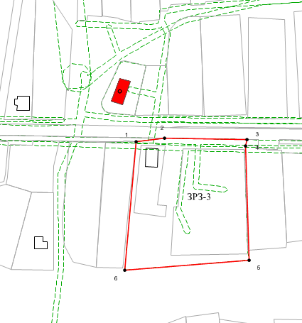
Республика Татарстан,
Высокогорский муниципальный район, с. Айбаш
Масштаб: 1:1000
Условные обозначения:

– границы зоны регулирования застройки и хозяйственной деятельности объекта культурного наследия регионального значения | .1 – обозначение характерной точки границы зоны регулирования застройки и хозяйственной деятельности объекта культурного наследия регионального значения
Текстовое описание местоположения границ
зоны регулирования застройки и хозяйственной деятельности ЗРЗ-3
объекта культурного наследия регионального значения
«Мечеть», начало XX в., адрес (местоположение): Республика Татарстан, Высокогорский муниципальный район, Айбашское сельское поселение,
с. Айбаш, ул. Центральная, д. 42
Прохождение границы |  | Описание прохождения границы
от точки | до точки | Описание прохождения границы
1 | 2 | 3
1 | 2 | От точки 1 в северо-восточном направлении на расстояние 21,27 метра до точки 2
2 | 3 | От точки 2 в восточном направлении на расстояние 60,73 метра до точки 3
3 | 4 | От точки 3 в юго-западном направлении на расстояние 4,78 метра до точки 4
4 | 5 | От точки 4 в юго-восточном направлении на расстояние 84,17 метра до точки 5
5 | 6 | От точки 5 в юго-западном направлении на расстояние 91,40 метра до точки 6
6 | 1 | От точки 6 в северо-восточном направлении на расстояние 94,96 метра до точки 1

Режим использования земель и требования к градостроительным регламентам
в границах зоны регулирования застройки и хозяйственной деятельности ЗРЗ-3 объекта культурного наследия регионального значения «Мечеть», начало XX в., адрес (местоположение): Республика Татарстан, Высокогорский муниципальный район, Айбашское сельское поселение, с. Айбаш, ул. Центральная, д. 42
Запрещается:
1. Использование строительных технологий, оказывающих негативное воздействие на объекты культурного наследия и историческую застройку.
2. Размещение взрыво- и пожароопасных объектов, угрожающих сохранности объектов культурного наследия, выявленных объектов культурного наследия.
3. Строительство и реконструкция объектов капитального строительства, предусматривающие:
3.1. Изменение характера рельефа территории.
3.2. Высоту более 13,0 метров.
Высота объекта капитального строительства измеряется от нижней (дневной) отметки уровня земли под объектом капитального строительства до верхней отметки парапета при плоском решении кровли или до конька скатной крыши. Дымоходы, вентиляционные каналы, антенны, молниеотводы и другое инженерное оборудование, устанавливаемое на крыше, при расчете высоты не учитываются.
3.3. Устройство скатных крыш с углом наклона более 40 градусов.
3.4. Применение в отделке фасадов решений, не соответствующих требованиям по использованию:
штукатурки, кирпича под покраску и лицевого кирпича;
дерева или материала, имитирующего дерево (при установке окон и дверей);
в покраске всех оттенков серого, коричневого и бежевого цветов.;
фрагментарной отделки и покраски фасадов.
Исключение составляют случаи, если такое строительство, реконструкция необходимы для обеспечения функционирования объекта культурного наследия.
4. Строительство инженерных сетей наземным и надземным способом, а также высоковольтных линий электропередач.
Исключение составляют случаи, когда такое строительство направлено на минимизацию негативного воздействия на объект культурного наследия и его историко-градостроительную и (или) природную среду, или необходимо для обеспечения его функционирования или обеспечения жизнедеятельности населения, или необходимо для обеспечения сохранности, сохранения, содержания и эксплуатации объекта культурного наследия религиозного назначения и (или) объектов капитального строительства, образующих с ним монастырский, храмовый или иной культовый комплекс.
5. Размещение рекламы, некапитальных строений, сооружений и объектов, а именно:
5.1. Рекламы на фасадах.
5.2. Информационных конструкций (вывесок):
с использованием открытого способа свечения;
высотой букв и знаков более 0,5 метра;
ниже верхней отметки окон первого этажа и выше нижней отметки карниза или парапета.
5.3. Отдельно стоящих информационных конструкций (афиши) высотой более 2,5 метров и площадью информационного поля каждой стороны более 1,5 кв.метра.
5.4. Средств наружного освещения (фонари), не отвечающих требованиям формирования историко-градостроительной среды.
5.5. Ограждений:
высотой более 2,0 метров;
глухих (не просматриваемых) ограждений из железобетона, металлического профлиста и им подобных, а также просматриваемых ограждений из рулонной сетки, рабицы, 3d-сетки и поликарбоната;
не соответствующих требованиям по использованию в покраске темно-серого и черного цветов.
5.6. Площадок для вывоза твердых бытовых отходов в местах, просматриваемых с территорий общего пользования и без специально установленного для них ограждения.
Исключение составляют случаи, если это соответствует назначению объекта культурного наследия религиозного назначения и (или) объектов капитального строительства, образующих с ним монастырский, храмовый или иной культовый комплекс, и (или) необходимо для обеспечения его современного использования и сохранности.
6. Размещение базовых станций сотовой связи, башенных и антенно-мачтовых конструкций, телевизионных и радиоантенн.
Этот запрет не применяется к базовым станциям сотовой связи, башенным и антенно-мачтовым конструкциям, включая телевизионные и радиоантенны, которые размещены до 1 марта 2025 г., и не ограничивает проведение работ по ремонту и модернизации базовых станций сотовой связи, башенных и антенно-мачтовых конструкций, включая телевизионные и радиоантенны, в пределах их объемно-пространственных параметров.

Зона охраняемого природного ландшафта ЗОПЛ объекта культурного наследия регионального значения «Мечеть», начало XX в., адрес (местоположение): Республика Татарстан, Высокогорский муниципальный район, Айбашское сельское поселение, с. Айбаш, ул. Центральная, д. 42

Раздел 1

Сведения об объекте
№  п/п | Характеристики объекта | Описание характеристик
1 | Местоположение объекта | Республика Татарстан, Высокогорский муниципальный район, с. Айбаш
2 | Площадь объекта +/- величина погрешности определения площади (Р +/- Дельта Р) | 20 422,00 кв.метра +/- 50,00 кв.метра
3 | Иные характеристики объекта | -

Раздел 2

Сведения о местоположении границ объекта
1. Система координат: МСК-16
2. Сведения о характерных точках границ объекта
Обозначение характерных точек границ | Координаты, метров |  | Метод определения координат характерной точки | Средняя квадратическая погрешность положения характерной точки (Mt), метров | Описание обозначения точки на местности (при наличии)
Обозначение характерных точек границ | X | Y | Метод определения координат характерной точки |  | Описание обозначения точки на местности (при наличии)
1 | 2 | 3 | 4 | 5 | 6
- | - | - | - | - | -
3. Сведения о характерных точках части (частей) границы объекта
Обозначение характерных точек части границы | Координаты, метров |  | Метод определения координат характерной точки | Средняя квадратическая погрешность положения характерной точки (Mt), метров | Описание обозначения точки на местности (при наличии)
Обозначение характерных точек части границы | X | Y | Метод определения координат характерной точки |  | Описание обозначения точки на местности (при наличии)

1 | 2 | 3 | 4 | 5 | 6
Часть № 1
1 | 510631.05 | 1297344.38 | Аналитический | 0,1 | -
2 | 510639.31 | 1297452.38 | Аналитический | 0,1 | -
3 | 510634.40 | 1297451.50 | Аналитический | 0,1 | -
4 | 510593.40 | 1297443.00 | Аналитический | 0,1 | -
5 | 510585.40 | 1297443.40 | Аналитический | 0,1 | -
6 | 510557.02 | 1297492.56 | Аналитический | 0,1 | -
7 | 510546.13 | 1297519.87 | Аналитический | 0,1 | -
8 | 510545.92 | 1297551.12 | Аналитический | 0,1 | -
9 | 510548.67 | 1297566.16 | Аналитический | 0,1 | -
10 | 510545.69 | 1297603.81 | Аналитический | 0,1 | -
11 | 510553.17 | 1297694.90 | Аналитический | 0,1 | -
12 | 510515.07 | 1297694.21 | Аналитический | 0,1 | -
13 | 510514.41 | 1297672.70 | Аналитический | 0,1 | -
14 | 510511.57 | 1297648.43 | Аналитический | 0,1 | -
15 | 510503.50 | 1297626.58 | Аналитический | 0,1 | -
16 | 510499.97 | 1297624.79 | Аналитический | 0,1 | -
17 | 510491.11 | 1297624.53 | Аналитический | 0,1 | -
18 | 510474.50 | 1297547.15 | Аналитический | 0,1 | -
19 | 510605.08 | 1297344.31 | Аналитический | 0,1 | -
1 | 510631.05 | 1297344.38 | Аналитический | 0,1 | -
Часть № 2
1 | 510682.57 | 1297331.44 | Аналитический | 0,1 | -
2 | 510700.16 | 1297369.98 | Аналитический | 0,1 | -
3 | 510661.81 | 1297373.78 | Аналитический | 0,1 | -
4 | 510662.61 | 1297341.27 | Аналитический | 0,1 | -
1 | 510682.57 | 1297331.44 | Аналитический | 0,1 | -

Раздел 3

Сведения о местоположении измененных (уточненных) границ объекта
1. Система координат: МСК-16
2. Сведения о характерных точках границ объекта
Обозначение характерных точек границ | Существующие координаты, метров |  | Измененные (уточненные) координаты, метров |  | Метод определения координат характерной точки | Средняя квадратическая погрешность положения характерной точки (Mt), метров | Описание обозначения точки на местности (при наличии)
Обозначение характерных точек границ | X | Y | X | Y | Метод определения координат характерной точки |  | Описание обозначения точки на местности (при наличии)
1 | 2 | 3 | 4 | 5 | 6 | 7 | 8
- | - | - | - | - | - | - | -
3. Сведения о характерных точках части (частей) границы объекта
1 | 2 | 3 | 4 | 5 | 6 | 7 | 8
- | - | - | - | - | - | - | -

Раздел 4

План границ
зоны охраняемого природного ландшафта ЗОПЛ объекта культурного наследия регионального значения «Мечеть», начало XX в., адрес (местоположение): Республика Татарстан, Высокогорский муниципальный район, Айбашское сельское поселение, с. Айбаш, ул. Центральная, д. 42
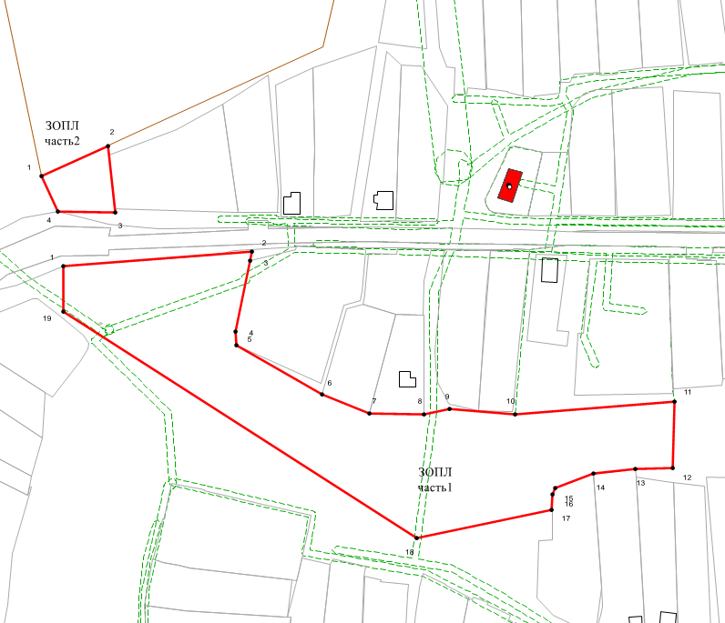
Республика Татарстан,
Высокогорский муниципальный район, с. Айбаш
Масштаб: 1:2000
Условные обозначения:

– границы зоны охраняемого природного ландшафта объекта культурного наследия регионального значения | .1 – обозначение характерной точки границы зоны охраняемого природного ландшафта объекта культурного наследия регионального значения

Текстовое описание местоположения границ
зоны охраняемого природного ландшафта ЗОПЛ объекта культурного наследия регионального значения «Мечеть», начало XX в., адрес (местоположение): Республика Татарстан, Высокогорский муниципальный район, Айбашское сельское поселение, с. Айбаш, ул. Центральная, д. 42
Прохождение границы |  | Описание прохождения границы
от точки | до точки | Описание прохождения границы

 | 1 |  | 2 |  | 3
 | Часть № 1
 | 1 |  | 2 |  | От точки 1 в северо-восточном направлении на расстояние 108,32 метра до точки 2
 | 2 |  | 3 |  | От точки 2 в юго-западном направлении на расстояние 4,99 метра до точки 3
 | 3 |  | 4 |  | От точки 3 в юго-западном направлении на расстояние 41,87 метра до точки 4
 | 4 |  | 5 |  | От точки 4 в юго-восточном направлении на расстояние 8,01 метра до точки 5
 | 5 |  | 6 |  | От точки 5 в юго-восточном направлении на расстояние 56,76 метра до точки 6
 | 6 |  | 7 |  | От точки 6 в юго-восточном направлении на расстояние 29,40 метра до точки 7
 | 7 |  | 8 |  | От точки 7 в северо-восточном направлении на расстояние 31,25 метра до точки 8
 | 8 |  | 9 |  | От точки 8 в северо-восточном направлении на расстояние 15,29 метра до точки 9
 | 9 |  | 10 |  | От точки 9 в юго-восточном направлении на расстояние 37,76 метра до точки 10
 | 10 |  | 11 |  | От точки 10 в северо-восточном направлении на расстояние 91,40 метра до точки 11
 | 11 |  | 12 |  | От точки 11 в южном направлении на расстояние 38,11 метра до точки 12
 | 12 |  | 13 |  | От точки 12 в западном направлении на расстояние 21,52 метра до точки 13
 | 13 |  | 14 |  | От точки 13 в юго-западном направлении на расстояние 24,44 метра до точки 14
 | 14 |  | 15 |  | От точки 14 в юго-западном направлении на расстояние 23,29 метра до точки 15
 | 15 |  | 16 |  | От точки 15 в юго-западном направлении на расстояние 3,96 метра до точки 16
 | 16 |  | 17 |  | От точки 16 в южном направлении на расстояние 8,86 метра до точки 17
 | 17 |  | 18 |  | От точки 17 в юго-западном направлении на расстояние 79,15 метра до точки 18
 | 18 |  | 19 |  | От точки 18 в северо-западном направлении на расстояние 241,24 метра до точки 19
 | 19 |  | 1 |  | От точки 19 в северном направлении на расстояние 25,97 метра до точки 1

Часть № 2
1 |  | 2 |  | От точки 1 в северо-восточном направлении на расстояние 42,36 метра до точки 2
2 |  | 3 |  | От точки 2 в юго-восточном направлении на расстояние 38,54 метра до точки 3
3 |  | 4 |  | От точки 3 в северо-западном направлении на расстояние 32,52 метра до точки 4
4 |  | 1 |  | От точки 4 в северо-западном направлении на расстояние 22,25 метра до точки 1

Режим использования земель и требования к градостроительным регламентам
в границах зоны охраняемого природного ландшафта ЗОПЛ объекта культурного наследия регионального значения «Мечеть», начало XX в., адрес (местоположение): Республика Татарстан, Высокогорский муниципальный район, Айбашское сельское поселение, с. Айбаш, ул. Центральная, д. 42
Запрещается:
- Осуществление хозяйственной деятельности, нарушающей характер и облик исторического и природного окружения объекта культурного наследия, вызывающей загрязнение почв, воздушного и водного бассейнов, нарушение сложившегося характера гидрологических условий, в том числе:
изменение характера рельефа территории;
размещение некапитальных строений и сооружений, не относящихся к формированию рекреационной территории.
2. Уничтожение ценных зеленых насаждений.
3. Размещение отходов производства и потребления, устройство складов и захоронений ядохимикатов.
4. Размещение взрыво- и пожароопасных объектов, угрожающих сохранности объектов культурного наследия, выявленных объектов культурного наследия.
5. Строительство объектов капитального строительства в параметрах, нарушающих характеристики историко-градостроительной и (или) природной среды объекта культурного наследия или препятствующих сохранению и (или) восстановлению такой среды.
Исключение составляют случаи, если такое строительство необходимо для обеспечения функционирования объекта культурного наследия.

Утверждены
постановлением
Кабинета Министров
Республики Татарстан
от ________2025 № _____

Границы зон охраны объекта культурного наследия регионального значения
«Церковь Казанской Божьей Матери», 1809 г., расположеного по адресу:
Республика Татарстан, Высокогорский муниципальный район, с. Шапши,
ул. Татарстан, режим использования земель и требования
к градостроительным регламентам в границах данных зон

Карта (схема) границ зон охраны объекта культурного наследия регионального значения «Церковь Казанской Божьей Матери», 1809 г.
Республика Татарстан,
Высокогорский муниципальный район, с. Шапши
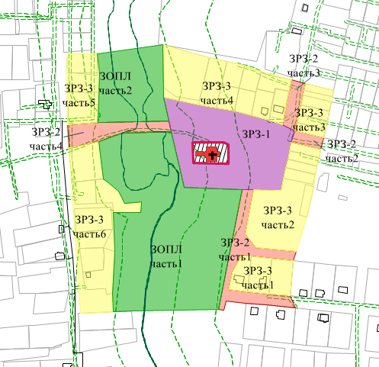
Масштаб 1:5000
Условные обозначения:

 | - объект культурного наследия регионального значения «Церковь Казанской божьей Матери», 1809 г.
 | - граница территории объекта культурного наследия регионального значения «Церковь Казанской божьей Матери», 1809 г.
- границы земельных участков
 | - зона регулирования застройки и хозяйственной деятельности ЗРЗ–1
 | - зона регулирования застройки и хозяйственной деятельности ЗРЗ–2
 | - зона регулирования застройки и хозяйственной деятельности ЗРЗ–3
 | - зона охраняемого природного ландшафта ЗОПЛ

Зона регулирования застройки и хозяйственной деятельности ЗРЗ-1

объекта культурного наследия регионального значения
«Церковь Казанской божьей Матери», 1809 г., адрес (местоположение):

Республика Татарстан, Высокогорский муниципальный район,

с. Шапши, ул. Татарстан

Раздел 1

Сведения об объекте
№  п/п | Характеристики объекта | Описание характеристик
1 | Местоположение объекта | Республика Татарстан, Высокогорский муниципальный район, с. Шапши
2 | Площадь объекта +/- величина погрешности определения площади (Р +/- Дельта Р) | 15 895,00 кв.метра +/- 44,00 кв.метра
3 | Иные характеристики объекта | -

Раздел 2

Сведения о местоположении границ объекта
1. Система координат: МСК-16
2. Сведения о характерных точках границ объекта
Обозначение характерных точек границ | Координаты, метров |  | Метод определения координат характерной точки | Средняя квадратическая погрешность положения характерной точки (Mt), метров | Описание обозначения точки на местности (при наличии)
Обозначение характерных точек границ | X | Y | Метод определения координат характерной точки |  | Описание обозначения точки на местности (при наличии)
1 | 2 | 3 | 4 | 5 | 6
- | - | - | - | - | -
3. Сведения о характерных точках части (частей) границы объекта
Обозначение характерных точек части границы | Координаты, метров |  | Метод определения координат характерной точки | Средняя квадратическая погрешность положения характерной точки (Mt), метров | Описание обозначения точки на местности (при наличии)
Обозначение характерных точек части границы | X | Y | Метод определения координат характерной точки |  | Описание обозначения точки на местности (при наличии)

1 | 2 | 3 | 4 | 5 | 6
1 | 493781.87 | 1328897.29 | Аналитический | 0,1 | -
2 | 493771.61 | 1328946.82 | Аналитический | 0,1 | -
3 | 493767.40 | 1328971.67 | Аналитический | 0,1 | -
4 | 493763.20 | 1328996.50 | Аналитический | 0,1 | -
5 | 493756.47 | 1329020.07 | Аналитический | 0,1 | -
6 | 493749.42 | 1329044.75 | Аналитический | 0,1 | -
7 | 493743.08 | 1329063.97 | Аналитический | 0,1 | -
8 | 493734.70 | 1329081.40 | Аналитический | 0,1 | -
9 | 493718.60 | 1329076.50 | Аналитический | 0,1 | -
10 | 493706.80 | 1329074.00 | Аналитический | 0,1 | -
11 | 493695.00 | 1329071.40 | Аналитический | 0,1 | -
12 | 493683.20 | 1329068.80 | Аналитический | 0,1 | -
13 | 493669.00 | 1329065.70 | Аналитический | 0,1 | -
14 | 493651.05 | 1329061.83 | Аналитический | 0,1 | -
15 | 493652.26 | 1329023.22 | Аналитический | 0,1 | -
16 | 493652.75 | 1329007.85 | Аналитический | 0,1 | -
17 | 493655.33 | 1328925.92 | Аналитический | 0,1 | -
18 | 493733.83 | 1328908.16 | Аналитический | 0,1 | -
19 | 493749.07 | 1328904.71 | Аналитический | 0,1 | -
1 | 493781.87 | 1328897.29 | Аналитический | 0,1 | -
20 | 493718.44 | 1328938.16 | Аналитический | 0,1 | -
21 | 493689.93 | 1328938.92 | Аналитический | 0,1 | -
22 | 493688.97 | 1328988.68 | Аналитический | 0,1 | -
23 | 493715.45 | 1328988.73 | Аналитический | 0,1 | -
24 | 493719.10 | 1328982.31 | Аналитический | 0,1 | -
20 | 493718.44 | 1328938.16 | Аналитический | 0,1 | -

Раздел 3

Сведения о местоположении измененных (уточненных) границ объекта
1. Система координат: МСК-16
2. Сведения о характерных точках границ объекта
Обозначение характерных точек границ | Существующие координаты, метров |  | Измененные (уточненные) координаты, метров |  | Метод определения координат характерной точки | Средняя квадратическая погрешность положения характерной точки (Mt), метров | Описание обозначения точки на местности (при наличии)
Обозначение характерных точек границ | X | Y | X | Y | Метод определения координат характерной точки |  | Описание обозначения точки на местности (при наличии)
1 | 2 | 3 | 4 | 5 | 6 | 7 | 8
- | - | - | - | - | - | - | -
3. Сведения о характерных точках части (частей) границы объекта
1 | 2 | 3 | 4 | 5 | 6 | 7 | 8
- | - | - | - | - | - | - | -

Раздел 4

План границ
зоны регулирования застройки и хозяйственной деятельности ЗРЗ-1
объекта культурного наследия регионального значения
«Церковь Казанской божьей Матери», 1809 г., адрес (местоположение):
Республика Татарстан, Высокогорский муниципальный район,
с. Шапши, ул. Татарстан
Республика Татарстан,
Высокогорский муниципальный район, с. Шапши
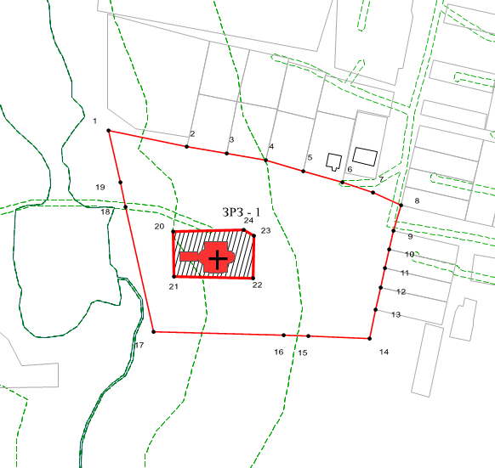
Масштаб: 1:2000
Условные обозначения:

– границы зоны регулирования застройки и хозяйственной деятельности объекта культурного наследия регионального значения | .1 – обозначение характерной точки границы зоны регулирования застройки и хозяйственной деятельности объекта культурного наследия регионального значения

Текстовое описание местоположения границ зоны регулирования застройки
и хозяйственной деятельности ЗРЗ-1 объекта культурного наследия регионального значения «Церковь Казанской божьей Матери», 1809 г., адрес (местоположение):

Республика Татарстан, Высокогорский муниципальный район,

с. Шапши, ул. Татарстан

Прохождение границы |  | Описание прохождения границы
от точки | до точки | Описание прохождения границы

1 | 2 | 3
1 | 2 | От точки 1 в юго-восточном направлении на расстояние 50,58 метра до точки 2
2 | 3 | От точки 2 в юго-восточном направлении на расстояние 25,20 метра до точки 3
3 | 4 | От точки 3 в юго-восточном направлении на расстояние 25,18 метра до точки 4
4 | 5 | От точки 4 в юго-восточном направлении на расстояние 24,51 метра до точки 5
5 | 6 | От точки 5 в юго-восточном направлении на расстояние 25,67 метра до точки 6
6 | 7 | От точки 6 в юго-восточном направлении на расстояние 20,24 метра до точки 7
7 | 8 | От точки 7 в юго-восточном направлении на расстояние 19,34 метра до точки 8
8 | 9 | От точки 8 в юго-западном направлении на расстояние 16,83 метра до точки 9
9 | 10 | От точки 9 в юго-западном направлении на расстояние 12,06 метра до точки 10
10 | 11 | От точки 10 в юго-западном направлении на расстояние 12,08 метра до точки 11
11 | 12 | От точки 11 в юго-западном направлении на расстояние 12,08 метра до точки 12
12 | 13 | От точки 12 в юго-западном направлении на расстояние 14,53 метра до точки 13
13 | 14 | От точки 13 в юго-западном направлении на расстояние 18,37 метра до точки 14
14 | 15 | От точки 14 в западном направлении на расстояние 38,63 метра до точки 15
15 | 16 | От точки 15 в западном направлении на расстояние 15,37 метра до точки 16
16 | 17 | От точки 16 в западном направлении на расстояние 81,97 метра до точки 17
17 | 18 | От точки 17 в северо-западном направлении на расстояние 80,49 метра до точки 18
18 | 19 | От точки 18 в северо-западном направлении на расстояние 15,62 метра до точки 19
19 | 1 | От точки 19 в северо-западном направлении на расстояние 33,63 метра до точки 1
20 | 21 | От точки 20 в южном направлении на расстояние 28,52 метра до точки 21
21 | 22 | От точки 21 в восточном направлении на расстояние 49,77 метра до точки 22
22 | 23 | От точки 22 в северном направлении на расстояние 26,48 метра до точки 23
23 | 24 | От точки 23 в северо-западном направлении на расстояние 7,39 метра до точки 24
24 | 20 | От точки 24 в юго-западном направлении на расстояние 44,15 метра до точки 20

Режим использования земель и требования к градостроительным регламентам
в границах зоны регулирования застройки и хозяйственной деятельности ЗРЗ-1 объекта культурного наследия регионального значения
«Церковь Казанской божьей Матери», 1809 г., адрес (местоположение):
Республика Татарстан, Высокогорский муниципальный район,
с. Шапши, ул. Татарстан

Запрещается:
1. Использование строительных технологий, оказывающих негативное воздействие на объекты культурного наследия и историческую застройку.
2. Размещение взрыво- и пожароопасных объектов, угрожающих сохранности объектов культурного наследия, выявленных объектов культурного наследия.
3. Строительство объектов капитального строительства.
Исключение составляют случаи, если такое строительство необходимо для обеспечения функционирования объекта культурного наследия.
4. Реконструкция объекта капитального строительства (деревянная часовня), предусматривающая:
4.1. Изменение характера рельефа территории.
4.2. Увеличение параметров (площадь застройки, высота).
4.3. Применение в отделке решений, не соответствующих требованиям по использованию:
дерева, кирпича под покраску и лицевого красного кирпича в отделке стен;
металла под фальц для скатной крыши;
дерева для оконных и дверных заполнений;
в покраске стен красно-коричневого цвета;
в покраске крыши темно-коричневого или темно-серого цветов;
в покраске оконных рам и дверных полотен темно-коричневого или темно-серого цветов.
Исключение составляют случаи, если такое строительство необходимо для обеспечения функционирования объекта культурного наследия.
5. Строительство линейных объектов, а именно:
5.1. Инженерных сетей наземным и надземным способом, а также опор высоковольтных линий электропередач.
5.2. Объектов инженерной инфраструктуры (газораспределительные и трансформаторные подстанции):
высотой более 5,0 метров;
на расстоянии ближе 20,0 метров к объекту культурного наследия;
с применением в отделке фасадов решений, не соответствующих требованиям по использованию кирпича под покраску и в покраске фасадов красно-коричневого цвета.
Исключение составляют случаи, когда такое строительство направлено на минимизацию негативного воздействия на объект культурного наследия и его историко-градостроительную среду, или необходимо для обеспечения его функционирования или обеспечения жизнедеятельности населения, или необходимо для обеспечения сохранности, сохранения, содержания и эксплуатации объекта культурного наследия религиозного назначения и (или) объектов капитального строительства, образующих с ним монастырский, храмовый или иной культовый комплекс.
6. Размещение рекламы, некапитальных строений, сооружений и объектов, а именно:
всех видов рекламных конструкций;
средств ориентирующей информации (указатели) высотой более 3,0 метров;
ограждений, за исключением просматриваемого металлического ограждения высотой не более 1,2 метра с размещением по границам, разделяющим пешеходную и проезжую часть дорог;
средств наружного освещения (фонари), не отвечающих требованиям формирования историко-градостроительной среды;
площадок для вывоза твердых бытовых отходов.
Исключение составляют случаи, если это соответствует назначению объекта культурного наследия религиозного назначения и (или) объектов капитального строительства, образующих с ним монастырский, храмовый или иной культовый комплекс, и (или) необходимо для обеспечения его современного использования и сохранности.
7. Размещение базовых станций сотовой связи, башенных и антенно-мачтовых конструкций, телевизионных и радиоантенн.
Этот запрет не применяется к базовым станциям сотовой связи, башенным и антенно-мачтовым конструкциям, включая телевизионные и радиоантенны, которые размещены до 1 марта 2025 г., и не ограничивает проведение работ по ремонту и модернизации базовых станций сотовой связи, башенных и антенно-мачтовых конструкций, включая телевизионные и радиоантенны, в пределах их объемно-пространственных параметров.

Зона регулирования застройки и хозяйственной деятельности ЗРЗ-2

объекта культурного наследия регионального значения
«Церковь Казанской божьей Матери», 1809 г., адрес (местоположение):

Республика Татарстан, Высокогорский муниципальный район,

с. Шапши, ул. Татарстан

Раздел 1

Сведения об объекте
№  п/п | Характеристики объекта | Описание характеристик
1 | Местоположение объекта | Республика Татарстан,  Высокогорский муниципальный район,  с. Шапши
2 | Площадь объекта +/- величина погрешности определения площади (Р +/- Дельта Р) | 9 767,00 кв.метра +/- 35,00 кв.метра
3 | Иные характеристики объекта | -

Раздел 2

Сведения о местоположении границ объекта
1. Система координат: МСК-16
2. Сведения о характерных точках границ объекта
Обозначение характерных точек границ | Координаты, метров |  | Метод определения координат характерной точки | Средняя квадратическая погрешность положения характерной точки (Mt), метров | Описание обозначения точки на местности (при наличии)
Обозначение характерных точек границ | X | Y | Метод определения координат характерной точки |  | Описание обозначения точки на местности (при наличии)
1 | 2 | 3 | 4 | 5 | 6
- | - | - | - | - | -
3. Сведения о характерных точках части (частей) границы объекта
Обозначение характерных точек части границы | Координаты, метров |  | Метод определения координат характерной точки | Средняя квадратическая погрешность положения характерной точки (Mt), метров | Описание обозначения точки на местности (при наличии)
Обозначение характерных точек части границы | X | Y | Метод определения координат характерной точки |  | Описание обозначения точки на местности (при наличии)

1 | 2 | 3 | 4 | 5 | 6
Часть № 1
1 | 493652.75 | 1329007.85 | Аналитический | 0,1 | -
2 | 493652.26 | 1329023.22 | Аналитический | 0,1 | -
3 | 493590.05 | 1329011.53 | Аналитический | 0,1 | -
4 | 493570.78 | 1329026.51 | Аналитический | 0,1 | -
5 | 493565.43 | 1329083.23 | Аналитический | 0,1 | -
6 | 493553.02 | 1329079.69 | Аналитический | 0,1 | -
7 | 493556.07 | 1329049.85 | Аналитический | 0,1 | -
8 | 493559.12 | 1329020.01 | Аналитический | 0,1 | -
9 | 493560.65 | 1329005.09 | Аналитический | 0,1 | -
10 | 493558.29 | 1329005.04 | Аналитический | 0,1 | -
11 | 493537.10 | 1328993.92 | Аналитический | 0,1 | -
12 | 493512.08 | 1328988.51 | Аналитический | 0,1 | -
13 | 493509.37 | 1329014.94 | Аналитический | 0,1 | -
14 | 493506.32 | 1329044.78 | Аналитический | 0,1 | -
15 | 493503.27 | 1329074.62 | Аналитический | 0,1 | -
16 | 493486.46 | 1329082.97 | Аналитический | 0,1 | -
17 | 493487.31 | 1329072.53 | Аналитический | 0,1 | -
18 | 493490.42 | 1329043.16 | Аналитический | 0,1 | -
19 | 493493.47 | 1329013.32 | Аналитический | 0,1 | -
20 | 493496.35 | 1328985.11 | Аналитический | 0,1 | -
21 | 493483.29 | 1328982.28 | Аналитический | 0,1 | -
22 | 493484.05 | 1328974.39 | Аналитический | 0,1 | -
1 | 493652.75 | 1329007.85 | Аналитический | 0,1 | -
Часть № 2
1 | 493734.70 | 1329081.40 | Аналитический | 0,1 | -
2 | 493725.40 | 1329121.70 | Аналитический | 0,1 | -
3 | 493709.00 | 1329118.00 | Аналитический | 0,1 | -
4 | 493718.60 | 1329076.50 | Аналитический | 0,1 | -
1 | 493734.70 | 1329081.40 | Аналитический | 0,1 | -
Часть № 3
1 | 493806.26 | 1329077.28 | Аналитический | 0,1 | -
2 | 493801.40 | 1329096.20 | Аналитический | 0,1 | -
3 | 493791.90 | 1329094.00 | Аналитический | 0,1 | -
4 | 493758.30 | 1329086.80 | Аналитический | 0,1 | -
5 | 493746.80 | 1329084.20 | Аналитический | 0,1 | -
6 | 493734.70 | 1329081.40 | Аналитический | 0,1 | -
7 | 493743.08 | 1329063.97 | Аналитический | 0,1 | -
8 | 493790.36 | 1329074.20 | Аналитический | 0,1 | -
1 | 493806.26 | 1329077.28 | Аналитический | 0,1 | -
Часть № 4
1 | 493743.79 | 1328763.08 | Аналитический | 0,1 | -
2 | 493746.44 | 1328805.08 | Аналитический | 0,1 | -
3 | 493749.07 | 1328904.71 | Аналитический | 0,1 | -
4 | 493733.83 | 1328908.16 | Аналитический | 0,1 | -
5 | 493731.97 | 1328838.90 | Аналитический | 0,1 | -
6 | 493719.60 | 1328807.05 | Аналитический | 0,1 | -
7 | 493711.82 | 1328768.19 | Аналитический | 0,1 | -
8 | 493711.03 | 1328764.63 | Аналитический | 0,1 | -
1 | 493743.79 | 1328763.08 | Аналитический | 0,1 | -

Раздел 3

Сведения о местоположении измененных (уточненных) границ объекта
1. Система координат: МСК-16
2. Сведения о характерных точках границ объекта
Обозначение характерных точек границ | Существующие координаты, метров |  | Измененные (уточненные) координаты, метров |  | Метод определения координат характерной точки | Средняя квадратическая погрешность положения характерной точки (Mt), метров | Описание обозначения точки на местности (при наличии)
Обозначение характерных точек границ | X | Y | X | Y | Метод определения координат характерной точки |  | Описание обозначения точки на местности (при наличии)
1 | 2 | 3 | 4 | 5 | 6 | 7 | 8
- | - | - | - | - | - | - | -
3. Сведения о характерных точках части (частей) границы объекта
1 | 2 | 3 | 4 | 5 | 6 | 7 | 8
- | - | - | - | - | - | - | -

Раздел 4

План границ
зоны регулирования застройки и хозяйственной деятельности ЗРЗ-2
объекта культурного наследия регионального значения «Церковь Казанской божьей Матери», 1809 г., адрес (местоположение): Республика Татарстан, Высокогорский муниципальный район, с. Шапши, ул. Татарстан
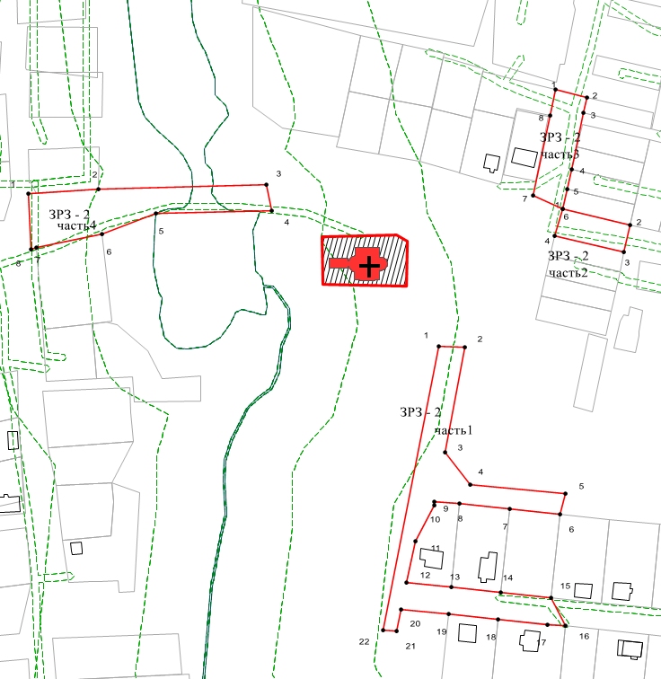
Республика Татарстан,
Высокогорский муниципальный район, с. Шапши

Масштаб: 1:2000
Условные обозначения:

– границы зоны регулирования застройки и хозяйственной деятельности объекта культурного наследия регионального значения | .1 – обозначение характерной точки границы зоны регулирования застройки и хозяйственной деятельности объекта культурного наследия регионального значения

Текстовое описание местоположения границ
зоны регулирования застройки и хозяйственной деятельности ЗРЗ-2
объекта культурного наследия регионального значения
«Церковь Казанской божьей Матери», 1809 г., адрес (местоположение): Республика Татарстан, Высокогорский муниципальный район, с. Шапши, ул. Татарстан

Прохождение границы |  | Описание прохождения границы
от точки | до точки | Описание прохождения границы

1 |  | 2 |  | 3
Часть № 1
1 |  | 2 |  | От точки 1 в северо-восточном направлении на расстояние 15,37 метра до точки 2
2 |  | 3 |  | От точки 2 в юго-западном направлении на расстояние 63,30 метра до точки 3
3 |  | 4 |  | От точки 3 в юго-восточном направлении на расстояние 24,40 метра до точки 4
4 |  | 5 |  | От точки 4 в юго-восточном направлении на расстояние 56,97 метра до точки 5
5 |  | 6 |  | От точки 5 в юго-западном направлении на расстояние 12,91 метра до точки 6
6 |  | 7 |  | От точки 6 в северо-западном направлении на расстояние 30,00 метра до точки 7
7 |  | 8 |  | От точки 7 в северо-западном направлении на расстояние 30,00 метра до точки 8
8 |  | 9 |  | От точки 8 в северо-западном направлении на расстояние 15,00 метра до точки 9
9 |  | 10 |  | От точки 9 в южном направлении на расстояние 2,36 метра до точки 10
10 |  | 11 |  | От точки 10 в юго-западном направлении на расстояние 23,93 метра до точки 11
11 |  | 12 |  | От точки 11 в юго-западном направлении на расстояние 25,60 метра до точки 12
12 |  | 13 |  | От точки 12 в юго-восточном направлении на расстояние 26,57 метра до точки 13
13 |  | 14 |  | От точки 13 в юго-восточном направлении на расстояние 30,00 метра до точки 14
14 |  | 15 |  | От точки 14 в юго-восточном направлении на расстояние 30,00 метра до точки 15
15 |  | 16 |  | От точки 15 в юго-восточном направлении на расстояние 18,77 метра до точки 16
16 |  | 17 |  | От точки 16 в северо-западном направлении на расстояние 10,48 метра до точки 17
17 |  | 18 |  | От точки 17 в северо-западном направлении на расстояние 29,53 метра до точки 18
18 |  | 19 |  | От точки 18 в северо-западном направлении на расстояние 30,0 метра до точки 19
19 |  | 20 |  | От точки 19 в северо-западном направлении на расстояние 28,36 метра до точки 20
20 |  | 21 |  | От точки 20 в юго-западном направлении на расстояние 13,36 метра до точки 21
21 |  | 22 |  | От точки 21 в юго-западном направлении на расстояние 7,93 метра до точки 22
22 |  | 1 |  | От точки 22 в северо-восточном направлении на расстояние 171,98 метра до точки 1

Часть № 2
1 | 2 |  | От точки 1 в юго-восточном направлении на расстояние 41,36 метра до точки 2
2 | 3 |  | От точки 2 в юго-западном направлении на расстояние 16,81 метра до точки 3
3 | 4 |  | От точки 3 в северо-западном направлении на расстояние 42,60 метра до точки 4
4 | 1 |  | От точки 4 в северо-восточном направлении на расстояние 16,83 метра до точки 1

Часть № 3
1 | 2 |  | От точки 1 в юго-восточном направлении на расстояние 19,53 метра до точки 2
2 | 3 |  | От точки 2 в юго-западном направлении на расстояние 9,75 метра до точки 3
3 | 4 |  | От точки 3 в юго-западном направлении на расстояние 34,36 метра до точки 4
4 | 5 |  | От точки 4 в юго-западном направлении на расстояние 11,79 метра до точки 5
5 | 6 |  | От точки 5 в юго-западном направлении на расстояние 12,42 метра до точки 6
6 | 7 |  | От точки 6 в северо-западном направлении на расстояние 19,34 метра до точки 7
7 | 8 |  | От точки 7 в северо-восточном направлении на расстояние 48,38 метра до точки 8
8 | 1 |  | От точки 8 в северо-восточном направлении на расстояние 16,20 метра до точки 1

Часть № 4
1 | 2 |  | От точки 1 в северо-восточном направлении на расстояние 42,08 метра до точки 2
2 | 3 |  | От точки 2 в северо-восточном направлении на расстояние 99,67 метра до точки 3
3 | 4 |  | От точки 3 в юго-восточном направлении на расстояние 15,62 метра до точки 4
4 | 5 |  | От точки 4 в юго-западном направлении на расстояние 69,28 метра до точки 5
5 | 6 |  | От точки 5 в юго-западном направлении на расстояние 34,17 метра до точки 6
6 | 7 |  | От точки 6 в юго-западном направлении на расстояние 39,63 метра до точки 7
7 | 8 |  | От точки 7 в юго-западном направлении на расстояние 3,65 метра до точки 8
8 | 1 |  | От точки 8 в северо-западном направлении на расстояние 32,79 метра до точки 1

Режим использования земель и требования к градостроительным регламентам
в границах зоны регулирования застройки и хозяйственной деятелтности ЗРЗ-2 объекта культурного наследия регионального значения «Церковь Казанской божьей Матери», 1809 г., адрес (местоположение): Республика Татарстан, Высокогорский муниципальный район, с. Шапши, ул. Татарстан

Запрещается:
1. Использование строительных технологий, оказывающих негативное воздействие на объекты культурного наследия и историческую застройку.
2. Размещение взрыво- и пожароопасных объектов, угрожающих сохранности объектов культурного наследия, выявленных объектов культурного наследия.
3. Строительство объектов капитального строительства.
Исключение составляют случаи, если такое строительство необходимо для обеспечения функционирования объекта культурного наследия.
4. Строительство инженерных сетей наземным и надземным способами, опор высоковольтных линий электропередач.
Исключение составляют случаи, когда такое строительство направлено на минимизацию негативного воздействия на объект культурного наследия и его историко-градостроительную и (или) природную среду, или необходимо для обеспечения его функционирования или обеспечения жизнедеятельности населения, или необходимо для обеспечения сохранности, сохранения, содержания и эксплуатации объекта культурного наследия религиозного назначения и (или) объектов капитального строительства, образующих с ним монастырский, храмовый или иной культовый комплекс.
5. Размещение рекламы, некапитальных строений, сооружений и объектов, а именно:
всех видов рекламных конструкций;
средств ориентирующей информации (указатели) высотой более 3,0 метров;
некапитальных строений, за исключением остановочных павильонов;
средств наружного освещения (фонари), не отвечающих требованиям формирования историко-градостроительной среды;
площадок для вывоза твердых бытовых отходов ближе 50,0 метров к объекту культурного наследия и без установки по периметру таких площадок ограждений.
Исключение составляют случаи, если это соответствует назначению объекта культурного наследия религиозного назначения и (или) объектов капитального строительства, образующих с ним монастырский, храмовый или иной культовый комплекс, и (или) необходимо для обеспечения его современного использования и сохранности.
6. Размещение базовых станций сотовой связи, башенных и антенно-мачтовых конструкций, телевизионных и радиоантенн.
Этот запрет не применяется к базовым станциям сотовой связи, башенным и антенно-мачтовым конструкциям, включая телевизионные и радиоантенны, которые размещены до 1 марта 2025 г., и не ограничивает проведение работ по ремонту и модернизации базовых станций сотовой связи, башенных и антенно-мачтовых конструкций, включая телевизионные и радиоантенны, в пределах их объемно-пространственных параметров.

Зона регулирования застройки и хозяйственной деятельности ЗРЗ-3
объекта культурного наследия регионального значения «Церковь Казанской божьей Матери», 1809 г., адрес (местоположение): Республика Татарстан, Высокогорский муниципальный район, с. Шапши, ул. Татарстан

Раздел 1

Сведения об объекте
№  п/п | Характеристики объекта | Описание характеристик
1 | Местоположение объекта | Республика Татарстан,  Высокогорский муниципальный район,  с. Шапши
2 | Площадь объекта +/- величина погрешности определения площади (Р +/- Дельта Р) | 45 286,00 кв.метра +/- 74,00 кв.метра
3 | Иные характеристики объекта | -

Раздел 2

Сведения о местоположении границ объекта
1. Система координат: МСК-16
2. Сведения о характерных точках границ объекта
Обозначение характерных точек границ | Координаты, метров |  | Метод определения координат характерной точки | Средняя квадратическая погрешность положения характерной точки (Mt), метров | Описание обозначения точки на местности (при наличии)
Обозначение характерных точек границ | X | Y | Метод определения координат характерной точки |  | Описание обозначения точки на местности (при наличии)
1 | 2 | 3 | 4 | 5 | 6
- | - | - | - | - | -
3. Сведения о характерных точках части (частей) границы объекта
Обозначение характерных точек части границы | Координаты, метров |  | Метод определения координат характерной точки | Средняя квадратическая погрешность положения характерной точки (Mt), метров | Описание обозначения точки на местности (при наличии)
Обозначение характерных точек части границы | X | Y | Метод определения координат характерной точки |  | Описание обозначения точки на местности (при наличии)

1 | 2 | 3 | 4 | 5 | 6
Часть № 1
1 | 493560.65 | 1329005.09 | Аналитический | 0,1 | -
2 | 493559.12 | 1329020.01 | Аналитический | 0,1 | -
3 | 493556.07 | 1329049.85 | Аналитический | 0,1 | -
4 | 493553.02 | 1329079.69 | Аналитический | 0,1 | -
5 | 493503.27 | 1329074.62 | Аналитический | 0,1 | -
6 | 493506.32 | 1329044.78 | Аналитический | 0,1 | -
7 | 493509.37 | 1329014.94 | Аналитический | 0,1 | -
8 | 493512.08 | 1328988.51 | Аналитический | 0,1 | -
9 | 493537.10 | 1328993.92 | Аналитический | 0,1 | -
10 | 493558.29 | 1329005.04 | Аналитический | 0,1 | -
1 | 493560.65 | 1329005.09 | Аналитический | 0,1 | -
Часть № 2
1 | 493718.60 | 1329076.50 | Аналитический | 0,1 | -
2 | 493709.00 | 1329118.00 | Аналитический | 0,1 | -
3 | 493697.20 | 1329115.50 | Аналитический | 0,1 | -
4 | 493685.50 | 1329113.00 | Аналитический | 0,1 | -
5 | 493673.70 | 1329110.50 | Аналитический | 0,1 | -
6 | 493657.15 | 1329108.19 | Аналитический | 0,1 | -
7 | 493613.93 | 1329098.99 | Аналитический | 0,1 | -
8 | 493565.43 | 1329083.23 | Аналитический | 0,1 | -
9 | 493570.78 | 1329026.51 | Аналитический | 0,1 | -
10 | 493590.05 | 1329011.53 | Аналитический | 0,1 | -
11 | 493652.26 | 1329023.22 | Аналитический | 0,1 | -
12 | 493651.05 | 1329061.83 | Аналитический | 0,1 | -
13 | 493669.00 | 1329065.70 | Аналитический | 0,1 | -
14 | 493683.20 | 1329068.80 | Аналитический | 0,1 | -
15 | 493695.00 | 1329071.40 | Аналитический | 0,1 | -
16 | 493706.80 | 1329074.00 | Аналитический | 0,1 | -
1 | 493718.60 | 1329076.50 | Аналитический | 0,1 | -
Часть № 3
1 | 493801.40 | 1329096.20 | Аналитический | 0,1 | -
2 | 493791.90 | 1329135.80 | Аналитический | 0,1 | -
3 | 493775.90 | 1329133.20 | Аналитический | 0,1 | -
4 | 493762.20 | 1329130.00 | Аналитический | 0,1 | -
5 | 493749.20 | 1329127.00 | Аналитический | 0,1 | -
6 | 493737.40 | 1329124.40 | Аналитический | 0,1 | -
7 | 493725.40 | 1329121.70 | Аналитический | 0,1 | -
8 | 493734.70 | 1329081.40 | Аналитический | 0,1 | -
9 | 493746.80 | 1329084.20 | Аналитический | 0,1 | -
10 | 493758.30 | 1329086.80 | Аналитический | 0,1 | -
11 | 493791.90 | 1329094.00 | Аналитический | 0,1 | -
1 | 493801.40 | 1329096.20 | Аналитический | 0,1 | -
Часть № 4
1 | 493855.40 | 1328896.80 | Аналитический | 0,1 | -
2 | 493838.00 | 1328961.30 | Аналитический | 0,1 | -
3 | 493832.60 | 1328986.13 | Аналитический | 0,1 | -
4 | 493827.19 | 1329010.98 | Аналитический | 0,1 | -
5 | 493818.55 | 1329034.38 | Аналитический | 0,1 | -
6 | 493806.26 | 1329077.28 | Аналитический | 0,1 | -
7 | 493790.36 | 1329074.20 | Аналитический | 0,1 | -
8 | 493743.08 | 1329063.97 | Аналитический | 0,1 | -
9 | 493749.42 | 1329044.75 | Аналитический | 0,1 | -
10 | 493756.47 | 1329020.07 | Аналитический | 0,1 | -
11 | 493763.20 | 1328996.50 | Аналитический | 0,1 | -
12 | 493767.40 | 1328971.67 | Аналитический | 0,1 | -
13 | 493771.61 | 1328946.82 | Аналитический | 0,1 | -
14 | 493781.87 | 1328897.29 | Аналитический | 0,1 | -
1 | 493855.40 | 1328896.80 | Аналитический | 0,1 | -
Часть № 5
1 | 493843.40 | 1328762.70 | Аналитический | 0,1 | -
2 | 493842.90 | 1328804.30 | Аналитический | 0,1 | -
3 | 493815.90 | 1328807.40 | Аналитический | 0,1 | -
4 | 493746.44 | 1328805.08 | Аналитический | 0,1 | -
5 | 493743.79 | 1328763.08 | Аналитический | 0,1 | -
6 | 493818.90 | 1328761.47 | Аналитический | 0,1 | -
1 | 493843.40 | 1328762.70 | Аналитический | 0,1 | -
Часть № 6
1 | 493711.03 | 1328764.63 | Аналитический | 0,1 | -
2 | 493711.82 | 1328768.19 | Аналитический | 0,1 | -
3 | 493719.60 | 1328807.05 | Аналитический | 0,1 | -
4 | 493667.77 | 1328813.21 | Аналитический | 0,1 | -
5 | 493665.60 | 1328816.00 | Аналитический | 0,1 | -
6 | 493650.40 | 1328834.20 | Аналитический | 0,1 | -
7 | 493633.50 | 1328842.90 | Аналитический | 0,1 | -
8 | 493635.20 | 1328866.10 | Аналитический | 0,1 | -
9 | 493620.50 | 1328865.90 | Аналитический | 0,1 | -
10 | 493620.00 | 1328826.50 | Аналитический | 0,1 | -
11 | 493565.79 | 1328829.33 | Аналитический | 0,1 | -
12 | 493507.18 | 1328826.09 | Аналитический | 0,1 | -
13 | 493481.43 | 1328826.93 | Аналитический | 0,1 | -
14 | 493479.55 | 1328780.38 | Аналитический | 0,1 | -
1 | 493711.03 | 1328764.63 | Аналитический | 0,1 | -

Раздел 3

Сведения о местоположении измененных (уточненных) границ объекта
1. Система координат: МСК-16
2. Сведения о характерных точках границ объекта
Обозначение характерных точек границ | Существующие координаты, метров |  | Измененные (уточненные) координаты, метров |  | Метод определения координат характерной точки | Средняя квадратическая погрешность положения характерной точки (Mt), метров | Описание обозначения точки на местности (при наличии)
Обозначение характерных точек границ | X | Y | X | Y | Метод определения координат характерной точки |  | Описание обозначения точки на местности (при наличии)
1 | 2 | 3 | 4 | 5 | 6 | 7 | 8
- | - | - | - | - | - | - | -
3. Сведения о характерных точках части (частей) границы объекта
1 | 2 | 3 | 4 | 5 | 6 | 7 | 8
- | - | - | - | - | - | - | -

Раздел 4

План границ
зоны регулирования застройки и хозяйственной деятельности ЗРЗ-3
объекта культурного наследия регионального значения
«Церковь Казанской божьей Матери», 1809 г., адрес (местоположение): Республика Татарстан, Высокогорский муниципальный район, с. Шапши, ул. Татарстан
Республика Татарстан,
Высокогорский муниципальный район, с. Шапши

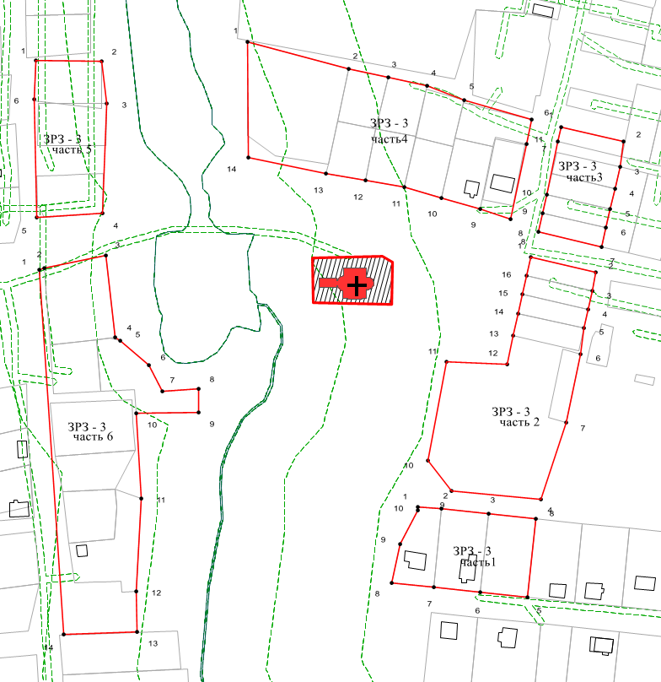
Масштаб: 1:2000
Условные обозначения:

– границы зоны регулирования застройки и хозяйственной деятельности объекта культурного наследия регионального значения | .1 – обозначение характерной точки границы зоны регулирования застройки и хозяйственной деятельности объекта культурного наследия регионального значения

Текстовое описание местоположения границ
зоны регулирования застройки и хозяйственной деятельности ЗРЗ-3
объекта культурного наследия регионального значения
«Церковь Казанской божьей Матери», 1809 г., адрес (местоположение): Республика Татарстан, Высокогорский муниципальный район, с. Шапши, ул. Татарстан

Прохождение границы |  | Описание прохождения границы
от точки | до точки | Описание прохождения границы

1 |  | 2 |  | 3
Часть № 1
1 |  | 2 |  | От точки 1 в юго-восточном направлении на расстояние 15,00 метра до точки 2
2 |  | 3 |  | От точки 2 в юго-восточном направлении на расстояние 30,00 метра до точки 3
3 |  | 4 |  | От точки 3 в юго-восточном направлении на расстояние 30,00 метра до точки 4
4 |  | 5 |  | От точки 4 в юго-западном направлении на расстояние 50,01 метра до точки 5
5 |  | 6 |  | От точки 5 в северо-западном направлении на расстояние 30,00 метра до точки 6
6 |  | 7 |  | От точки 6 в северо-западном направлении на расстояние 30,00 метра до точки 7
7 |  | 8 |  | От точки 7 в северо-западном направлении на расстояние 26,57 метра до точки 8
8 |  | 9 |  | От точки 8 в северо-восточном направлении на расстояние 25,60 метра до точки 9
9 |  | 10 |  | От точки 9 в северо-восточном направлении на расстояние 23,93 метра до точки 10
10 |  | 1 |  | От точки 10 в северо-восточном направлении на расстояние 2,36 метра до точки 1

Часть № 2
1 | 2 |  | От точки 1 в юго-восточном направлении на расстояние 42,60 метра до точки 2
2 | 3 |  | От точки 2 в юго-западном направлении на расстояние 12,06 метра до точки 3
3 | 4 |  | От точки 3 в юго-западном направлении на расстояние 11,96 метра до точки 4
4 | 5 |  | От точки 4 в юго-западном направлении на расстояние 12,06 метра до точки 5
5 | 6 |  | От точки 5 в юго-западном направлении на расстояние 16,71 метра до точки 6
6 | 7 |  | От точки 6 в юго-западном направлении на расстояние 44,19 метра до точки 7
7 | 8 |  | От точки 7 в юго-западном направлении на расстояние 50,99 метра до точки 8
8 | 9 |  | От точки 8 в северо-западном направлении на расстояние 56,97 метра до точки 9
9 | 10 |  | От точки 9 в северо-западном направлении на расстояние 24,40 метра до точки 10
10 | 11 |  | От точки 10 в северо-восточном направлении на расстояние 63,30 метра до точки 11
11 | 12 |  | От точки 11 в северо-восточном направлении на расстояние 38,63 метра до точки 12
12 | 13 |  | От точки 12 в северо-восточном направлении на расстояние 18,37 метра до точки 13
13 | 14 |  | От точки 13 в северо-восточном направлении на расстояние 14,53 метра до точки 14
14 | 15 |  | От точки 14 в северо-восточном направлении на расстояние 12,08 метра до точки 15
15 | 16 |  | От точки 15 в северо-восточном направлении на расстояние 12,08 метра до точки 16
16 | 1 |  | От точки 16 в северо-восточном направлении на расстояние 12,06 метра до точки 1

Часть № 3
1 | 2 |  | От точки 1 в юго-восточном направлении на расстояние 40,72 метра до точки 2
2 | 3 |  | От точки 2 в юго-западном направлении на расстояние 16,21 метра до точки 3
3 | 4 |  | От точки 3 в юго-западном направлении на расстояние 14,07 метра до точки 4
4 | 5 |  | От точки 4 в юго-западном направлении на расстояние 13,34 метра до точки 5
5 | 6 |  | От точки 5 в юго-западном направлении на расстояние 12,08 метра до точки 6
6 | 7 |  | От точки 6 в юго-западном направлении на расстояние 12,30 метра до точки 7
7 | 8 |  | От точки 7 в северо-западном направлении на расстояние 41,36 метра до точки 8
8 | 9 |  | От точки 8 в северо-восточном направлении на расстояние 12,42 метра до точки 9
9 | 10 |  | От точки 9 в северо-восточном направлении на расстояние 11,79 метра до точки 10
10 | 11 |  | От точки 10 в северо-восточном направлении на расстояние 34,36 метра до точки 11
11 | 1 |  | От точки 11 в северо-восточном направлении на расстояние 9,75 метра до точки 1

Часть № 4
1 | 2 |  | От точки 1 в юго-восточном направлении на расстояние 66,81 метра до точки 2
2 | 3 |  | От точки 2 в юго-восточном направлении на расстояние 25,41 метра до точки 3
3 | 4 |  | От точки 3 в юго-восточном направлении на расстояние 25,43 метра до точки 4
4 | 5 |  | От точки 4 в юго-восточном направлении на расстояние 24,94 метра до точки 5
5 | 6 |  | От точки 5 в юго-восточном направлении на расстояние 44,63 метра до точки 6
6 | 7 |  | От точки 6 в юго-западном направлении на расстояние 16,20 метра до точки 7
7 | 8 |  | От точки 7 в юго-западном направлении на расстояние 48,38 метра до точки 8
8 | 9 |  | От точки 8 в северо-западном направлении на расстояние 20,24 метра до точки 9
9 | 10 |  | От точки 9 в северо-западном направлении на расстояние 25,67 метра до точки 10
10 | 11 |  | От точки 10 в северо-западном направлении на расстояние 24,51 метра до точки 11
11 | 12 |  | От точки 11 в северо-западном направлении на расстояние 25,18 метра до точки 12
12 | 13 |  | От точки 12 в северо-западном направлении на расстояние 25,20 метра до точки 13
13 | 14 |  | От точки 13 в северо-западном направлении на расстояние 50,58 метра до точки 14
14 | 1 |  | От точки 14 в северо-западном направлении на расстояние 73,53 метра до точки 1

Часть № 5
1 | 2 |  | От точки 1 в восточном направлении на расстояние 41,60 метра до точки 2
2 | 3 |  | От точки 2 в юго-восточном направлении на расстояние 27,18 метра до точки 3
3 | 4 |  | От точки 3 в юго-западном направлении на расстояние 69,50 метра до точки 4
4 | 5 |  | От точки 4 в юго-западном направлении на расстояние 42,08 метра до точки 5
5 | 6 |  | От точки 5 в северном направлении на расстояние 75,13 метра до точки 6
6 | 1 |  | От точки 6 в северо-восточном направлении на расстояние 24,53 метра до точки 1

Часть № 6
1 | 2 |  | От точки 1 в северо-восточном направлении на расстояние 3,65 метра до точки 2
2 | 3 |  | От точки 2 в северо-восточном направлении на расстояние 39,63 метра до точки 3
3 | 4 |  | От точки 3 в юго-восточном направлении на расстояние 52,19 метра до точки 4
4 | 5 |  | От точки 4 в юго-восточном направлении 5 на расстояние 3,53 метра до точки
5 | 6 |  | От точки 5 в юго-восточном направлении 6 на расстояние 23,71 метра до точки
6 | 7 |  | От точки 6 в юго-восточном направлении на расстояние 19,01 метра до точки 7
7 | 8 |  | От точки 7 в северо-восточном направлении на расстояние 23,26 метра до точки 8
8 | 9 |  | От точки 8 в южном направлении на расстояние 14,70 метра до точки 9
9 | 10 |  | От точки 9 в западном направлении на расстояние 39,40 метра до точки 10
10 | 11 |  | От точки 10 в южном направлении на расстояние 54,28 метра до точки 11
11 | 12 |  | От точки 11 в юго-западном направлении на расстояние 58,70 метра до точки 12
12 | 13 |  | От точки 12 в южном направлении на расстояние 25,77 метра до точки 13
13 | 14 |  | От точки 13 в юго-западном направлении на расстояние 46,59 метра до точки 14
14 | 1 |  | От точки 14 в северо-западном направлении на расстояние 232,01 метра до точки 1

Режим использования земель и требования к градостроительным регламентам
в границах зоны регулирования застройки и хозяйственной деятельности ЗРЗ-3 объекта культурного наследия регионального значения «Церковь Казанской божьей Матери», 1809 г., адрес (местоположение): Республика Татарстан, Высокогорский муниципальный район, с. Шапши, ул. Татарстан

Запрещается:
1. Использование строительных технологий, оказывающих негативное воздействие на объекты культурного наследия и историческую застройку.
2. Размещение взрыво- и пожароопасных объектов, угрожающих сохранности объектов культурного наследия, выявленных объектов культурного наследия.
3. Строительство и реконструкция объектов капитального строительства, предусматривающие:
3.1. Изменение характера рельефа территории.
3.2. Высоту более 10,0 метров.
Высота объекта капитального строительства измеряется от нижней (дневной) отметки уровня земли под объектом капитального строительства до верхней отметки конька скатной крыши. Дымоходы, вентиляционные каналы, антенны, молниеотводы и другое инженерное оборудование, устанавливаемое на крыше, при расчете высоты не учитываются.
3.3. Устройство плоских крыш, а также скатных с углом наклона более 40 градусов.
3.4. Применение в отделке фасадов решений, не соответствующих требованиям по использованию:
дерева, штукатурки, кирпича под покраску и лицевого кирпича;
в покраске всех оттенков зеленого, коричневого, серого, бежевого, голубого цветов;
в покраске декора фасада (наличники, карнизы и иные) всех оттенков зеленого, коричневого, серого, бежевого, голубого, белого цветов.
Исключение составляют случаи, если такие строительство, реконструкция необходимы для обеспечения функционирования объекта культурного наследия.
4. Строительство инженерных сетей наземным и надземным способом, а также опор высоковольтных линий электропередач.
Исключение составляют случаи, когда такое строительство направлено на минимизацию негативного воздействия на объект культурного наследия и его историко-градостроительную и (или) природную среду, или необходимо для обеспечения его функционирования или обеспечения жизнедеятельности населения, или необходимо для обеспечения сохранности, сохранения, содержания и эксплуатации объекта культурного наследия религиозного назначения и (или) объектов капитального строительства, образующих с ним монастырский, храмовый или иной культовый комплекс.
5. Размещение некапитальных строений, сооружений и объектов, а именно:
5.1. Теплиц и хозяйственных построек, размещаемых в местах, просматриваемых с территории общего пользования;
5.2. Ограждений:
глухих (не просматриваемых) из железобетона, металлического профлиста и им подобных, а также просматриваемых ограждений из рулонной сетки, рабицы, 3d-сетки и поликарбоната;
высотой более 2,0 метров;
не соответствующих требованиям по использованию в покраске всех оттенков зеленого, коричневого, серого, бежевого, голубого цветов, а также не соответствующих цвету фасадов объекта капитального строительства.
5.3. Площадок для вывоза твердых бытовых отходов ближе 50,0 метров к объекту культурного наследия и без установки по периметру таких площадок ограждений.
Исключение составляют случаи, если это соответствует назначению объекта культурного наследия религиозного назначения и (или) объектов капитального строительства, образующих с ним монастырский, храмовый или иной культовый комплекс, и (или) необходимо для обеспечения его современного использования и сохранности.
6. Размещение базовых станций сотовой связи, башенных и антенно-мачтовых конструкций, телевизионных и радиоантенн.
Этот запрет не применяется к базовым станциям сотовой связи, башенным и антенно-мачтовым конструкциям, включая телевизионные и радиоантенны, которые размещены до 1 марта 2025 г., и не ограничивает проведение работ по ремонту и модернизации базовых станций сотовой связи, башенных и антенно-мачтовых конструкций, включая телевизионные и радиоантенны, в пределах их объемно-пространственных параметров.

Зона охраняемого природного ландшафта ЗОПЛ объекта культурного наследия регионального значения «Церковь Казанской божьей Матери», 1809 г., адрес (местоположение): Республика Татарстан, Высокогорский муниципальный район, с. Шапши, ул. Татарстан

Раздел 1

Сведения об объекте
№  п/п | Характеристики объекта | Описание характеристик
1 | Местоположение объекта | Республика Татарстан, Высокогорский муниципальный район, с. Шапши
2 | Площадь объекта +/- величина погрешности определения площади (Р +/- Дельта Р) | 44 761,00 кв.метра +/- 74,00 кв.метра
3 | Иные характеристики объекта | -

Раздел 2

Сведения о местоположении границ объекта
1. Система координат: МСК-16
2. Сведения о характерных точках границ объекта
Обозначение характерных точек границ | Координаты, метров |  | Метод определения координат характерной точки | Средняя квадратическая погрешность положения характерной точки (Mt), метров | Описание обозначения точки на местности (при наличии)
Обозначение характерных точек границ | X | Y | Метод определения координат характерной точки |  | Описание обозначения точки на местности (при наличии)
1 | 2 | 3 | 4 | 5 | 6
- | - | - | - | - | -
3. Сведения о характерных точках части (частей) границы объекта
Обозначение характерных точек части границы | Координаты, метров |  | Метод определения координат характерной точки | Средняя квадратическая погрешность положения характерной точки (Mt), метров | Описание обозначения точки на местности (при наличии)
Обозначение характерных точек части границы | X | Y | Метод определения координат характерной точки |  | Описание обозначения точки на местности (при наличии)

1 | 2 | 3 | 4 | 5 | 6
Часть № 1
1 | 493719.60 | 1328807.05 | Аналитический | 0,1 | -
2 | 493731.97 | 1328838.90 | Аналитический | 0,1 | -
3 | 493733.83 | 1328908.16 | Аналитический | 0,1 | -
4 | 493655.33 | 1328925.92 | Аналитический | 0,1 | -
5 | 493652.75 | 1329007.85 | Аналитический | 0,1 | -
6 | 493484.05 | 1328974.39 | Аналитический | 0,1 | -
7 | 493481.90 | 1328852.50 | Аналитический | 0,1 | -
8 | 493481.43 | 1328826.93 | Аналитический | 0,1 | -
9 | 493507.18 | 1328826.09 | Аналитический | 0,1 | -
10 | 493565.79 | 1328829.33 | Аналитический | 0,1 | -
11 | 493620.00 | 1328826.50 | Аналитический | 0,1 | -
12 | 493620.50 | 1328865.90 | Аналитический | 0,1 | -
13 | 493635.20 | 1328866.10 | Аналитический | 0,1 | -
14 | 493633.50 | 1328842.90 | Аналитический | 0,1 | -
15 | 493650.40 | 1328834.20 | Аналитический | 0,1 | -
16 | 493665.60 | 1328816.00 | Аналитический | 0,1 | -
17 | 493667.77 | 1328813.21 | Аналитический | 0,1 | -
1 | 493719.60 | 1328807.05 | Аналитический | 0,1 | -
Часть № 2
1 | 493842.90 | 1328804.30 | Аналитический | 0,1 | -
2 | 493855.40 | 1328896.80 | Аналитический | 0,1 | -
3 | 493781.87 | 1328897.29 | Аналитический | 0,1 | -
4 | 493749.07 | 1328904.71 | Аналитический | 0,1 | -
5 | 493746.44 | 1328805.08 | Аналитический | 0,1 | -
6 | 493815.90 | 1328807.40 | Аналитический | 0,1 | -
1 | 493842.90 | 1328804.30 | Аналитический | 0,1 | -

Раздел 3

Сведения о местоположении измененных (уточненных) границ объекта
1. Система координат: МСК-16
2. Сведения о характерных точках границ объекта
Обозначение характерных точек границ | Существующие координаты, метров |  | Измененные (уточненные) координаты, метров |  | Метод определения координат характерной точки | Средняя квадратическая погрешность положения характерной точки (Mt), метров | Описание обозначения точки на местности (при наличии)
Обозначение характерных точек границ | X | Y | X | Y | Метод определения координат характерной точки |  | Описание обозначения точки на местности (при наличии)
1 | 2 | 3 | 4 | 5 | 6 | 7 | 8
- | - | - | - | - | - | - | -
3. Сведения о характерных точках части (частей) границы объекта
1 | 2 | 3 | 4 | 5 | 6 | 7 | 8
- | - | - | - | - | - | - | -

Раздел 4

План границ
зоны охраняемого природного ландшафта ЗОПЛ объекта культурного наследия регионального значения «Церковь Казанской божьей Матери», 1809 г., адрес (местоположение): Республика Татарстан, Высокогорский муниципальный район, с. Шапши, ул. Татарстан
Республика Татарстан,
Высокогорский муниципальный район, с. Шапши

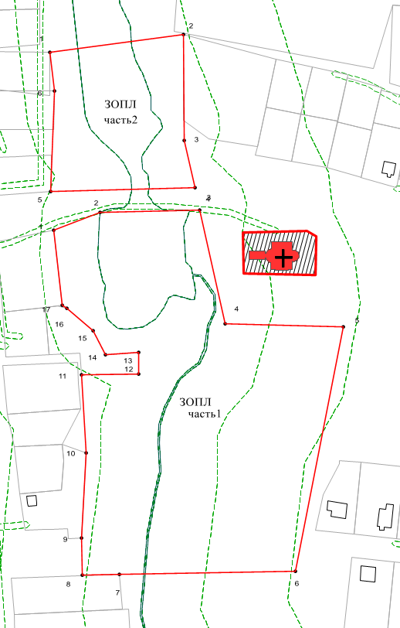
Масштаб: 1:2000
Условные обозначения:

– границы зоны охраняемого природного ландшафта объекта культурного наследия регионального значения | .1 – обозначение характерной точки границы зоны охраняемого природного ландшафта объекта культурного наследия регионального значения
Текстовое описание местоположения границ
зоны охраняемого природного ландшафта ЗОПЛ объекта культурного наследия регионального значения «Церковь Казанской божьей Матери», 1809 г., адрес (местоположение): Республика Татарстан, Высокогорский муниципальный район, с. Шапши, ул. Татарстан

Прохождение границы |  | Описание прохождения границы
от точки | до точки | Описание прохождения границы

1 | 2 | 3
Часть № 1
1 | 2 | От точки 1 в северо-восточном направлении на расстояние 34,17 метра до точки 2
2 | 3 | От точки 2 в северо-восточном направлении на расстояние 69,28 метра до точки 3
3 | 4 | От точки 3 в юго-восточном направлении на расстояние 80,49 метра до точки 4
4 | 5 | От точки 4 в юго-восточном направлении на расстояние 81,97 метра до точки 5
5 | 6 | От точки 5 в юго-западном направлении на расстояние 171,98 метра до точки 6
6 | 7 | От точки 6 в юго-западном направлении на расстояние 121,91 метра до точки 7
7 | 8 | От точки 7 в юго-западном направлении на расстояние 25,58 метра до точки 8
8 | 9 | От точки 8 в северо-западном направлении на расстояние 25,77 метра до точки 9
9 | 10 | От точки 9 в северо-восточном направлении на расстояние 58,70 метра до точки 10
10 | 11 | От точки 10 в северо-западном направлении на расстояние 54,28 метра до точки 11
11 | 12 | От точки 11 в восточном направлении на расстояние 39,40 метра до точки 12
12 | 13 | От точки 12 в северном направлении на расстояние 14,70 метра до точки 13
13 | 14 | От точки 13 в юго-западном направлении на расстояние 23,26 метра до точки 14
14 | 15 | От точки 14 в северо-западном направлении на расстояние 19,01 метра до точки 15
15 | 16 | От точки 15 в северо-западном направлении на расстояние 23,71 метра до точки 16
16 | 17 | От точки 16 в северо-западном направлении на расстояние 3,53 метра до точки 17
17 | 1 | От точки 17 в северо-западном направлении на расстояние 52,19 метра до точки 1
Часть № 2
1 | 2 | От точки 1 в северо-восточном направлении на расстояние 93,34 метра до точки 2
2 | 3 | От точки 2 в южном направлении на расстояние 73,53 метра до точки 3
3 | 4 | От точки 3 в юго-восточном направлении на расстояние 33,63 метра до точки 4
4 | 5 | От точки 4 в юго-западном направлении на расстояние 99,67 метра до точки 5
5 | 6 | От точки 5 в северо-восточном направлении на расстояние 69,50 метра до точки 6
6 | 1 | От точки 6 в северо-западном направлении на расстояние 27,18 метра до точки 1

Режим использования земель и требования к градостроительным регламентам
в границах зоны охраняемого природного ландшафта ЗОПЛ объекта культурного наследия регионального значения «Церковь Казанской божьей Матери», 1809 г., адрес (местоположение): Республика Татарстан, Высокогорский муниципальный район, с. Шапши, ул. Татарстан

Запрещается:
- Осуществление хозяйственной деятельности, нарушающей характер и облик исторического и природного окружения объекта культурного наследия, вызывающей загрязнение почв, воздушного и водного бассейнов, нарушение сложившегося характера гидрологических условий, в том числе:
изменение характера рельефа территории;
размещение некапитальных строений и сооружений, не относящихся к формированию рекреационной территории.
2. Размещение некапитальных строений и сооружений, не относящихся к формированию рекреационной территории.
3. Уничтожение ценных зеленых насаждений.
4. Размещение взрыво- и пожароопасных объектов, угрожающих сохранности объектов культурного наследия, выявленных объектов культурного наследия.
5. Размещение отходов производства и потребления, устройство складов и захоронений ядохимикатов.
6. Строительство объектов капитального строительства в параметрах, нарушающих характеристики историко-градостроительной и (или) природной среды объекта культурного наследия или препятствующих сохранению и (или) восстановлению такой среды, за исключением случаев, если такие строительство, реконструкция необходимы для обеспечения функционирования объекта культурного наследия.

